上海对外经贸大学采购与资产一体化管理平台
操作手册
（教职工角色）

2024年1月

目录
1. 平台操作简介 4
1.1. 平台使用环境要求 4
1.2. 如何登录平台 4
1.3. 电脑端平台界面说明 5
1.3.1. 标题栏 5
1.3.2. 业务办理快捷栏 6
2. 采购业务办理 6
2.1. 采购申请审批 6
2.1.1. 采购申请流程简述 6
2.1.2. 提交采购申请 6
2.1.3. 项目审核进度查询 11
2.1.4. 撤回采购申请 12
2.1.5. 草稿箱 12
2.1.6. 打印采购申请表 13
2.2. 采购组织实施 13
2.2.1. 采购录入结果 13
2.3. 合同申请与签署 14
2.3.1. 合同审批流程简述 14
2.3.2. 发起合同申请操作步骤 14
3. 资产业务办理 20
3.1. 资产建账业务 20
3.1.1. 业务流程简述 20
3.1.2. 提交验收建账申请 21
3.1.3. 撤回资产验收建账申请 24
3.1.4. 如何查看已提交的验收建账业务 24
3.1.5. 未提交/撤回业务如何查看 25
3.1.6. 教职工如何申请其它单位建账权限 26
3.2. 教职工查看个人名下资产 26
4. 变动业务 28
4.1. 申请领用人变更 28
4.1.1. 业务流程简述 28
4.1.2. 原领用人提交变更申请 29
4.1.3. 撤回领用人变更申请 30
4.1.4. 新领用人审核 31
4.1.5. 如何查看未提交的变动业务 31
4.2. 调拨业务 32
4.2.1. 业务流程简述 32
4.2.2. 提交调拨业务申请 32
4.2.3. 如何查看已经办理的业务 34
5. 资产处置 35
5.1. 报废业务 35
5.1.1. 业务流程简述 35
5.1.2. 领用人发起报废申请 35
5.1.3. 如何查看报废记录 36
5.1.4. 撤回报废申请 37
5.1.5. 打印报废业务相关单据 37
5.2. 退库业务 38
5.2.1. 业务流程简述 38
5.2.2. 领用人发起退库申请 38
5.2.3. 如何撤回退库业务 40
5.2.4. 如何查看退库记录 40
5.2.5. 如何打印相关单据 41
6. 资产公共服务 42
6.1. 调剂平台 42
6.1.1. 如何将我的资产加入调剂平台 42
6.1.2. 老师发起调剂业务申请 43
6.1.3. 如何查看自己已经加入调剂平台的资产 45
7. 资产盘点 45
7.1. 盘点任务发布 45
7.2. 盘点任务 拟定计划、范围设置、任务发布 46
7.3. 盘点任务查看 47
7.4. 单位管理员协助老师盘点 48
7.5. 领用人盘点自己名下资产 50

平台操作简介

平台使用环境要求
由于平台基于 B/S 模式架构，为了确保正常办理业务，我们建议您使用以下浏览器：
1. Google Chrome 最新版本；
2. 搜狗浏览器 最新版本（高速模式）；
3. 360 安全浏览器 最新版本（极速模式）。
兼容性较好的主流浏览器（建议使用以上），搜狗、360 浏览器请核查
IP 地址栏右侧：
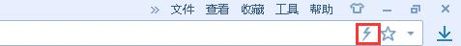
若为图标，请鼠标左键单击切换为图标。

如何登录平台
登录方式：

浏览器输入网址https://czc.suibe.edu.cn/sso/caslogin.jsp输入统一身份认证账号密码点击登录。

电脑端平台界面说明
根据主要功能和布局设计，把整个界面分成标题栏、业务快捷栏、功能菜单等模块，后面会详细进行介绍。
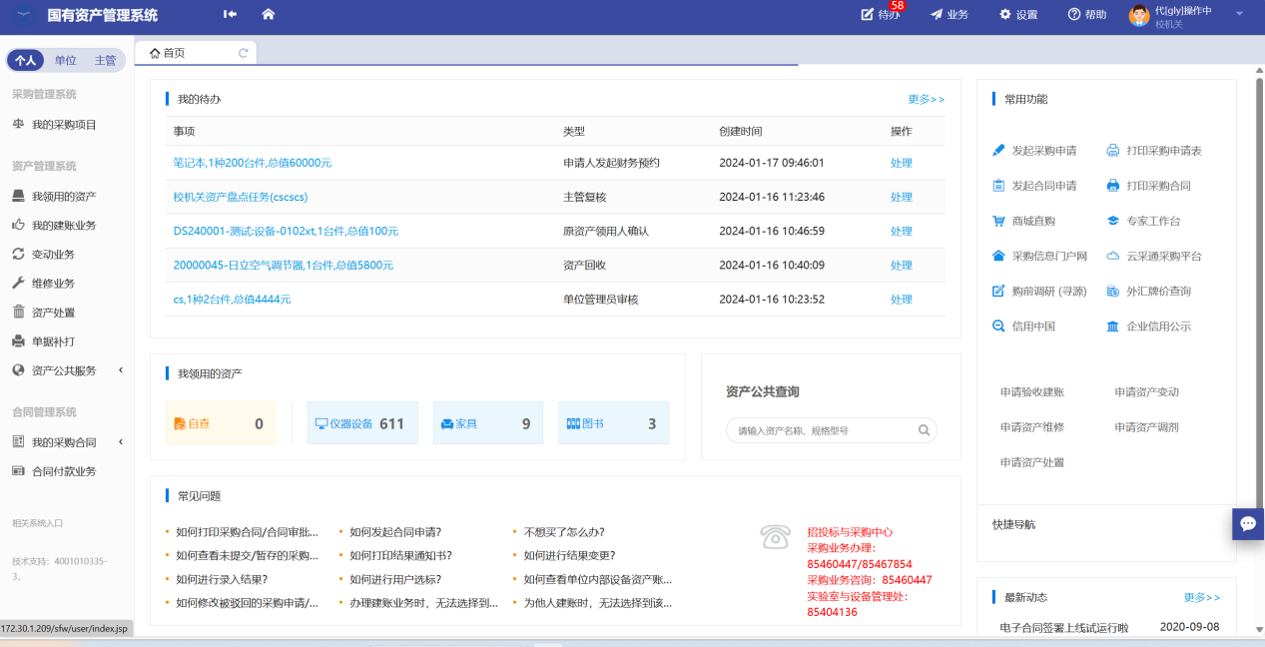

标题栏
业务介绍：
个人业务：教职工角色默认工作界面。

业务办理快捷栏
在快捷栏下，提供各种业务的快捷功能，可根据需求点击进行查看、办理等操作，如图所示：
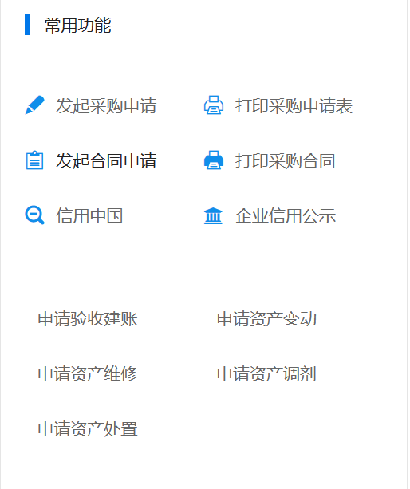

采购业务办理

采购申请审批

采购申请流程简述

提交采购申请
第一步：用户进入系统的主页面，点击“我的采购项目”-“发起采购申请”，如图所示：
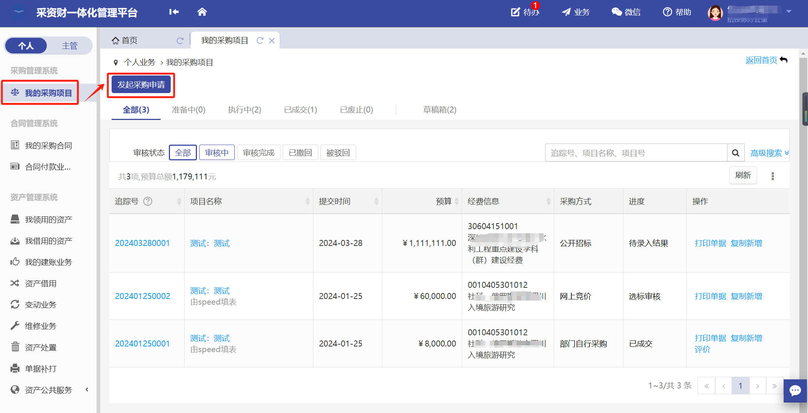

第二步：用户根据购买需求，选择相应采购类别，点击“下一步”，如图所示：
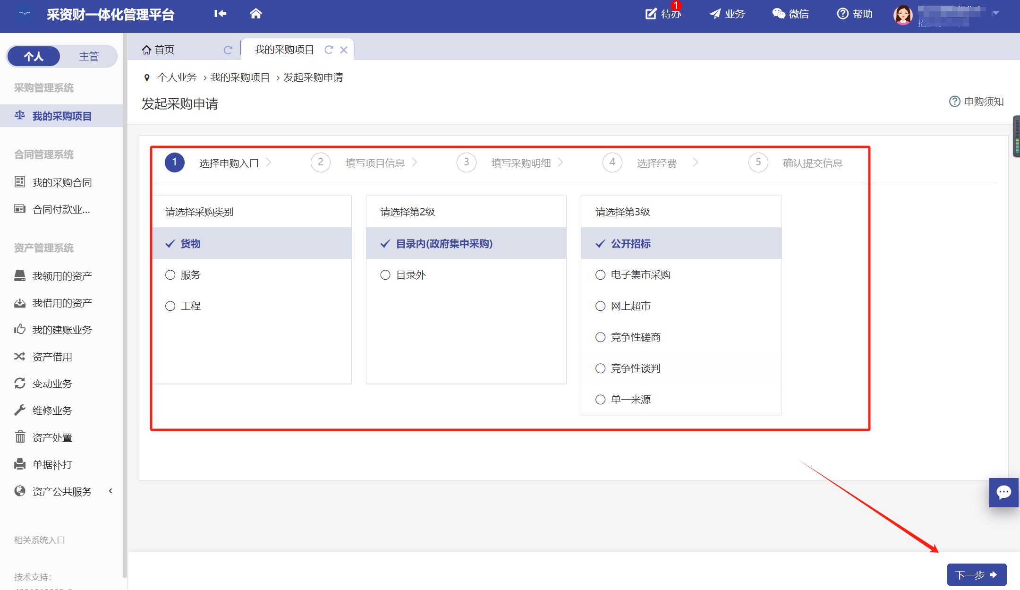

第三步：按照要求填写项目信息，填写完成后，点击“下一步”如图所示：
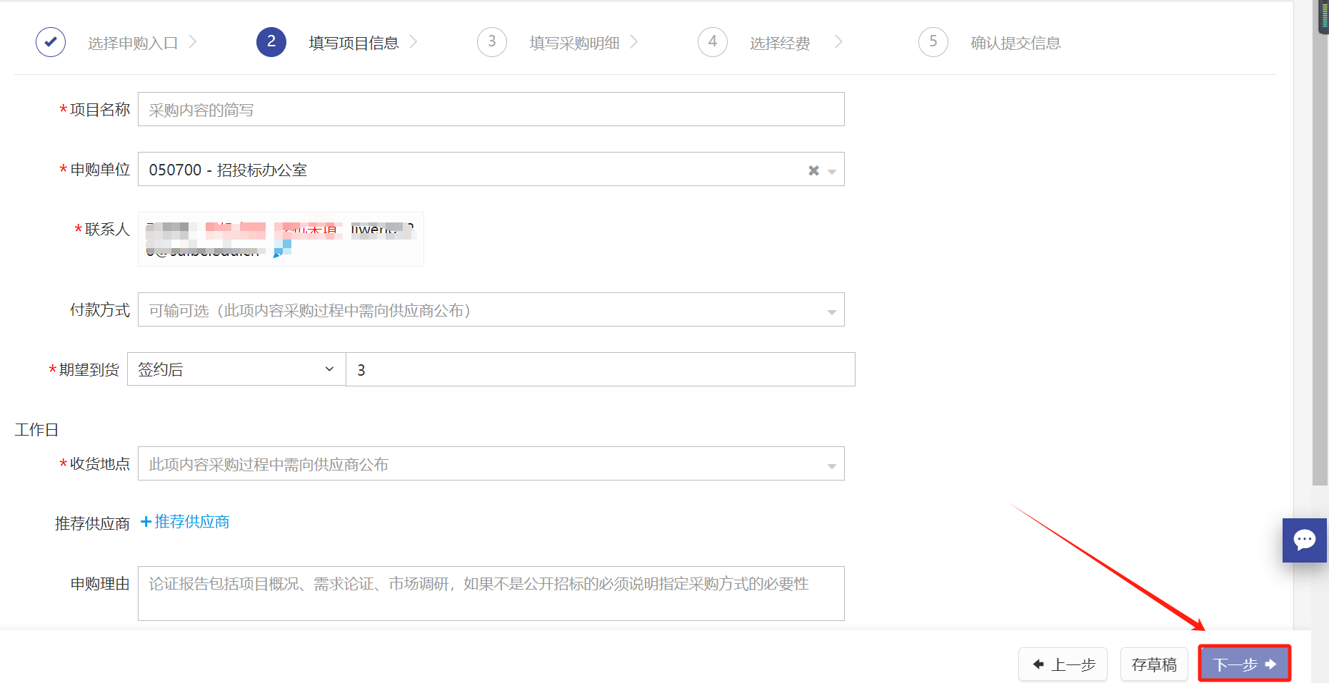

第四步：点击“新增”，根据学校采购相关规定要求，填写明细清单，如图所示：
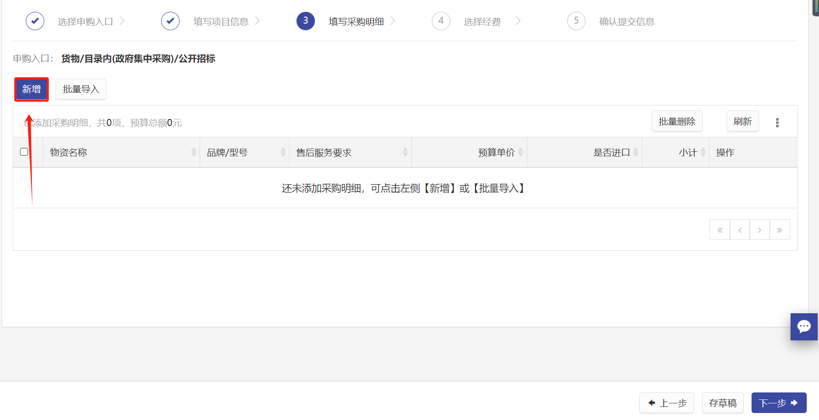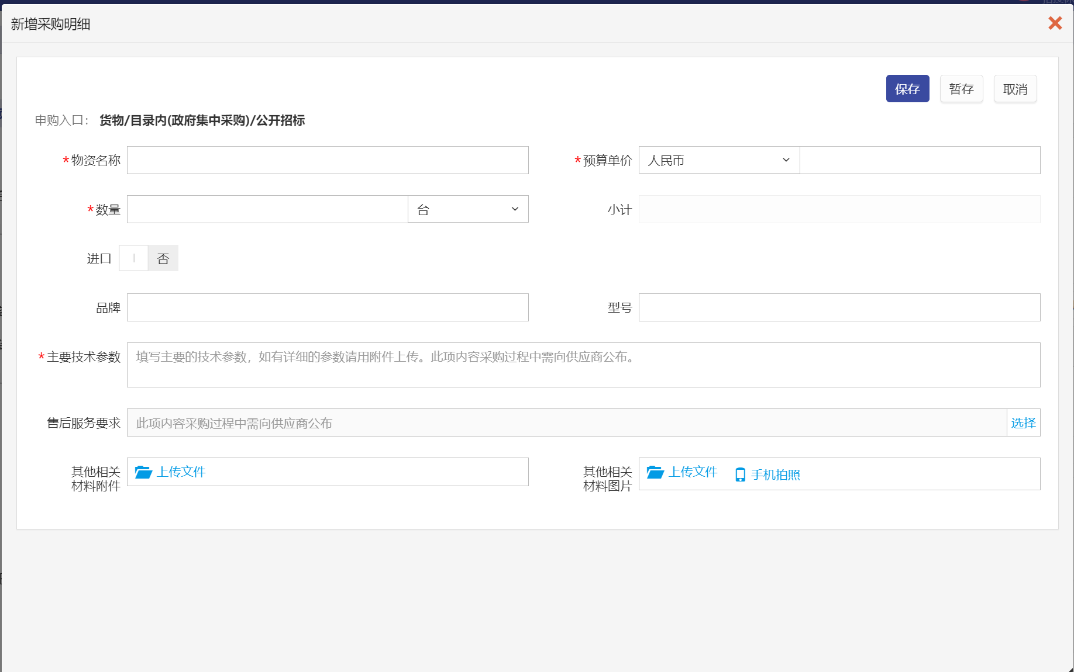
注：若项目存在多个物资，可批量导入,继续填写。

第五步：在经费页面填写所需使用的相关经费信息，如图所示：
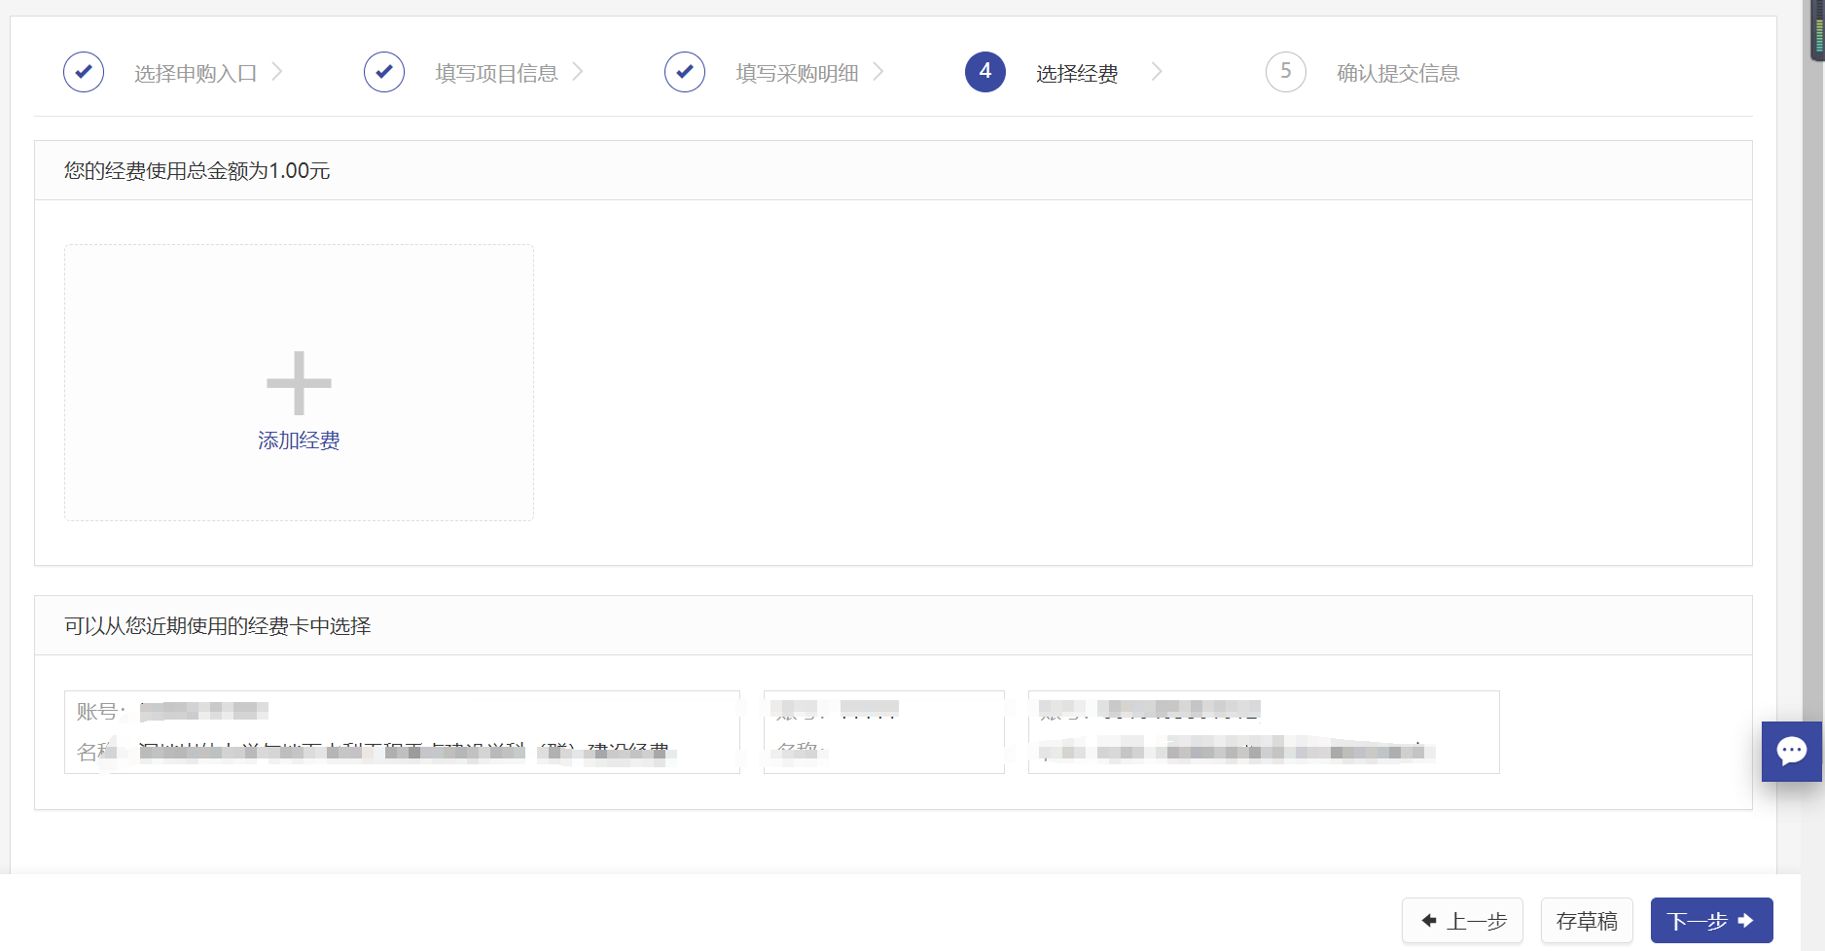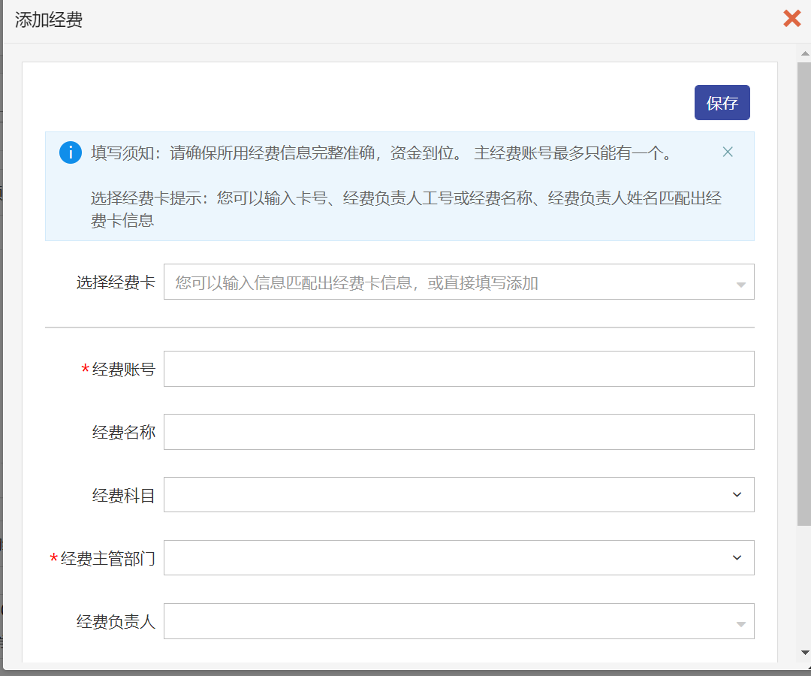

第六步：确认所填信息，点击“提交申请”，如图所示：
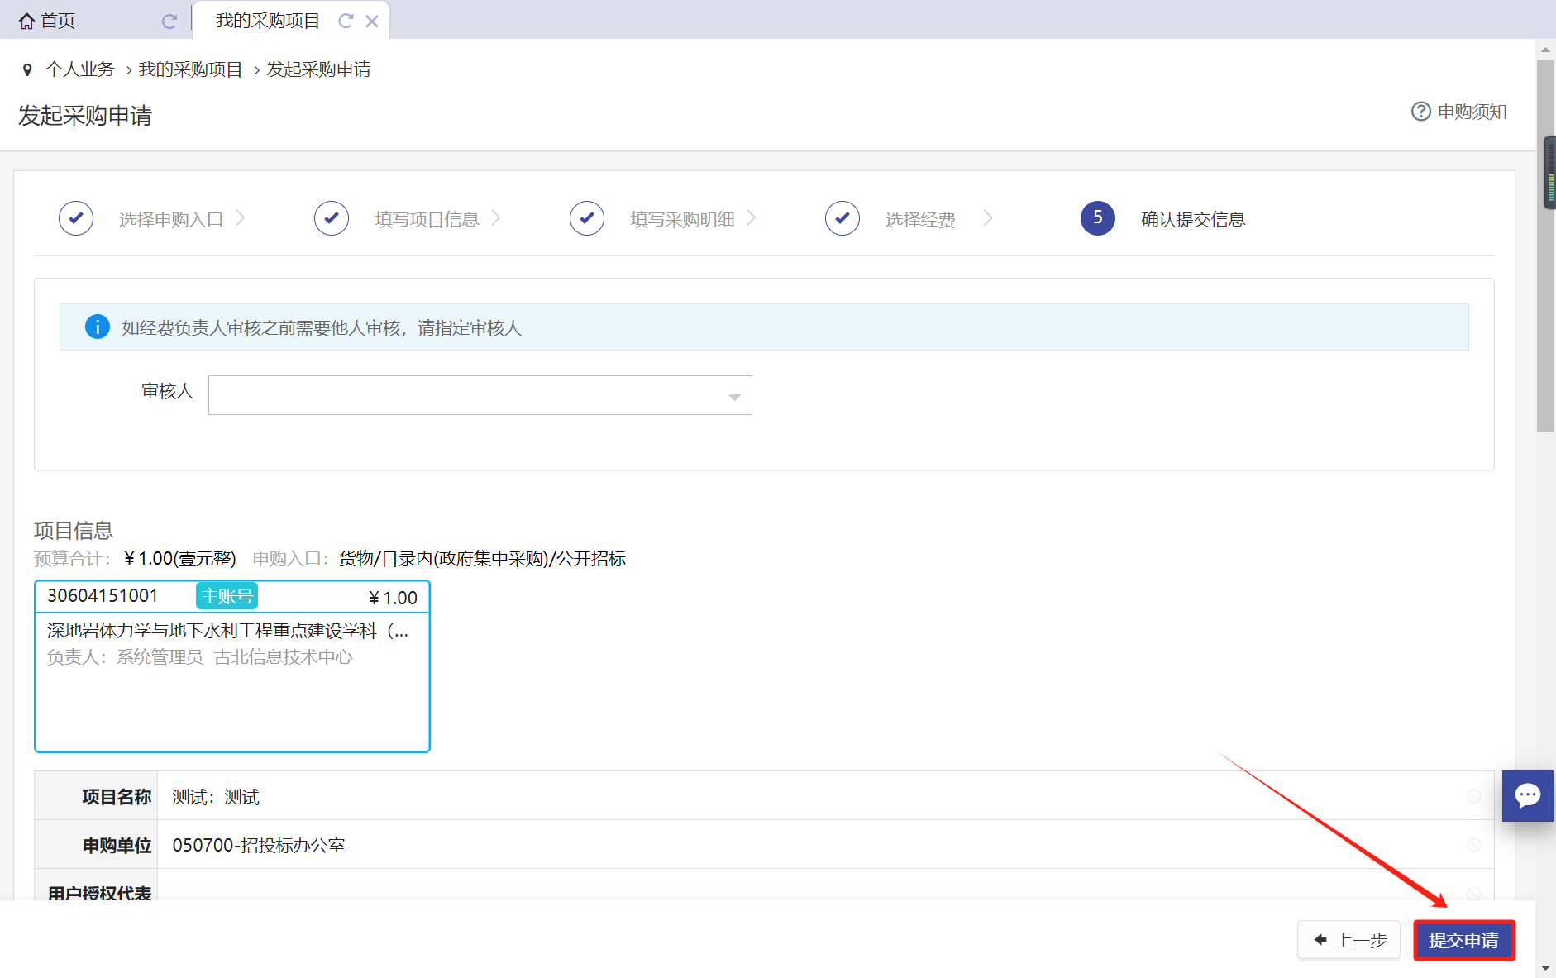

第七步：业务提交成功，等待相应领导审批，如图所示：
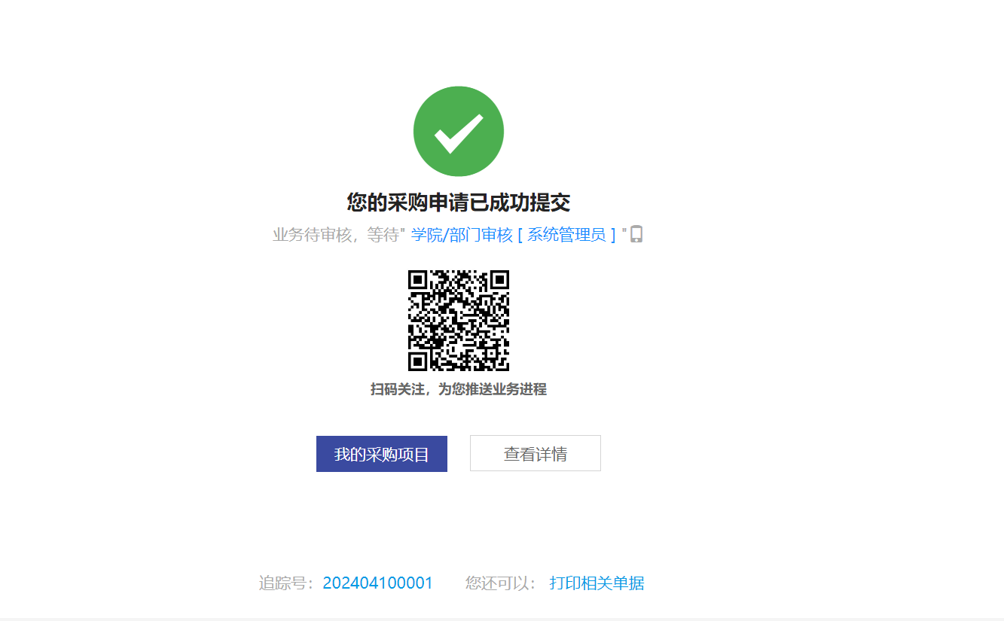
注：
- 带 * 的项为必须填写项！
- 收货地点：可选择下拉框中已有地址，也可以手动填写。
- 购置理由：购买该设备的理由、用途以及购置背景
- 若购买的设备需要上传附件时，建议老师提前将相关附件材料准

项目审核进度查询
采购申请提交成功后，可在我的采购项目中，点击【追踪号】/【项目名称】，查询项目审核进度，如图所示：
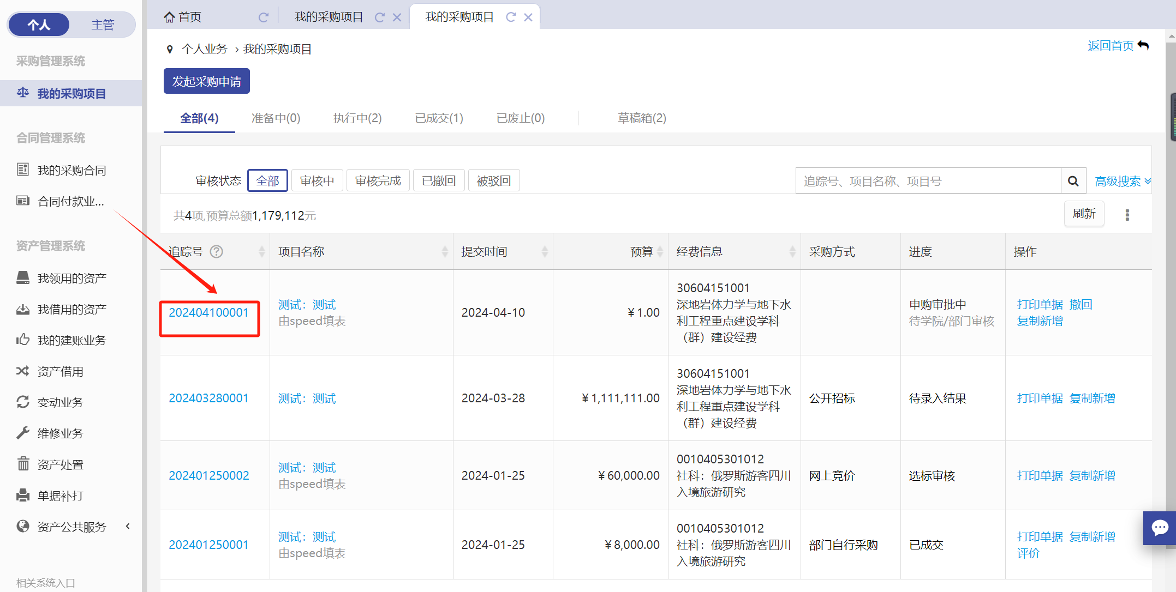

撤回采购申请
采购申请提交后，尚无相关人员审批，如需修改内容，可点击“我的采购项目”-“撤回”撤回申请，如图所示：
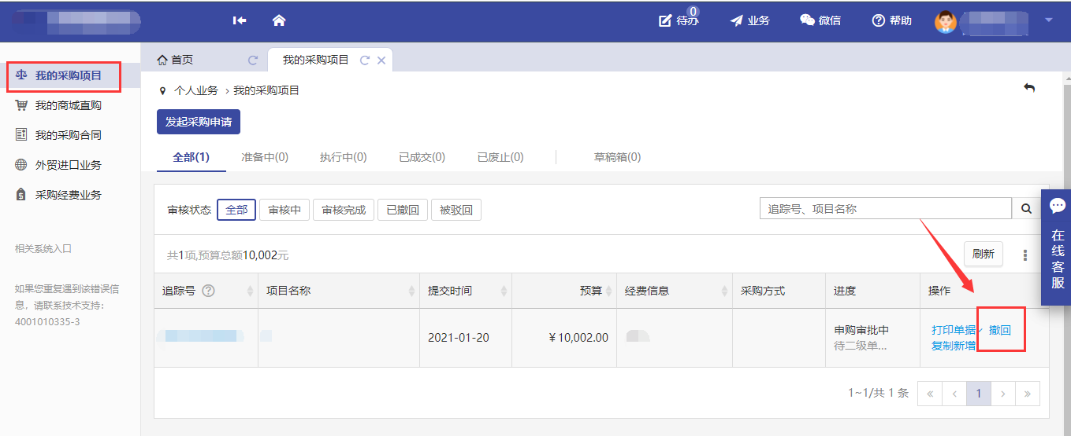

草稿箱
未提交或暂存项目，在【我的采购项目】-【草稿箱】中查看，如图所示：
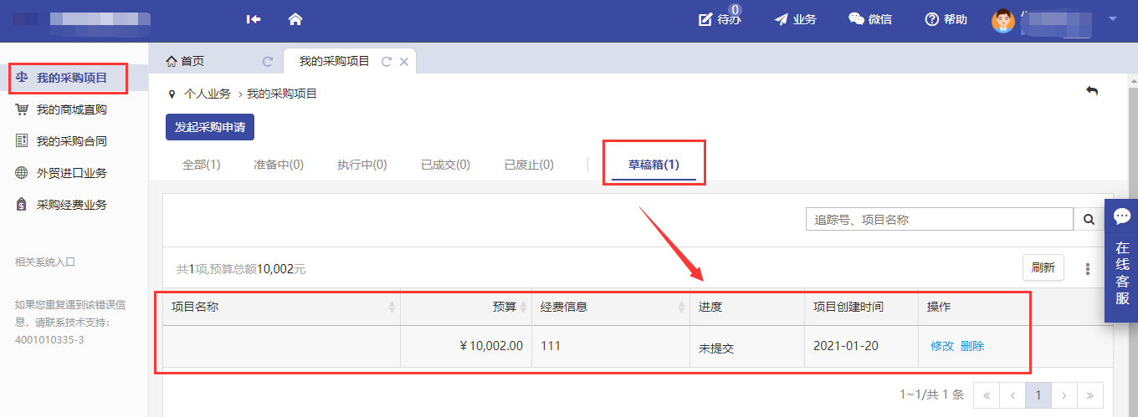

打印采购申请表
采购申请提交成功后，可以在我的采购项目中，打印申请表，如图所示：
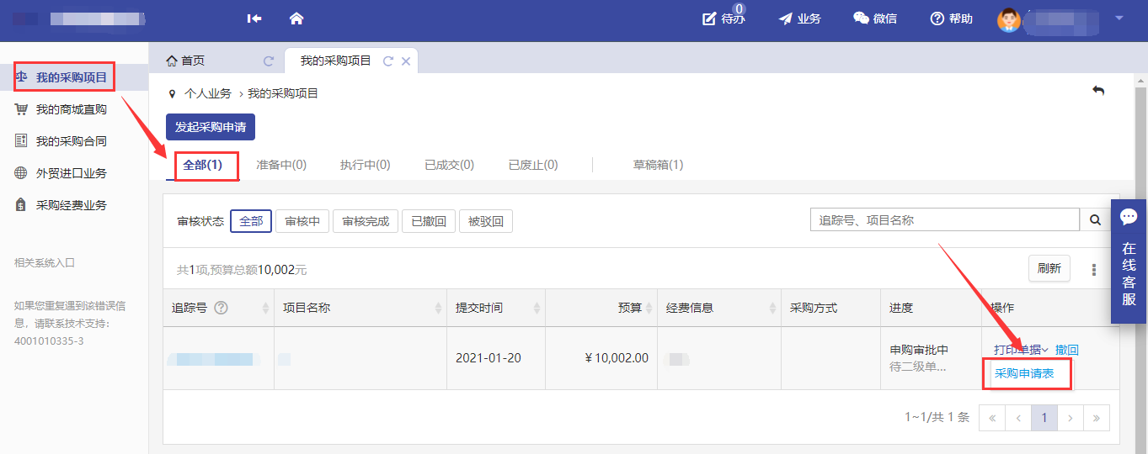
注：若业务被驳回或者撤回重新提交，需要重新打印采购申请表。

采购组织实施

采购录入结果
政府集中采购、特殊采购、应急采购、学校分散采购项目申请审批完成以后，需要执行此操作。

第一步：业务提交审核通过后，用户在系统中点击“待办-处理”，或在个人首页直接点击“处理”，如图所示：
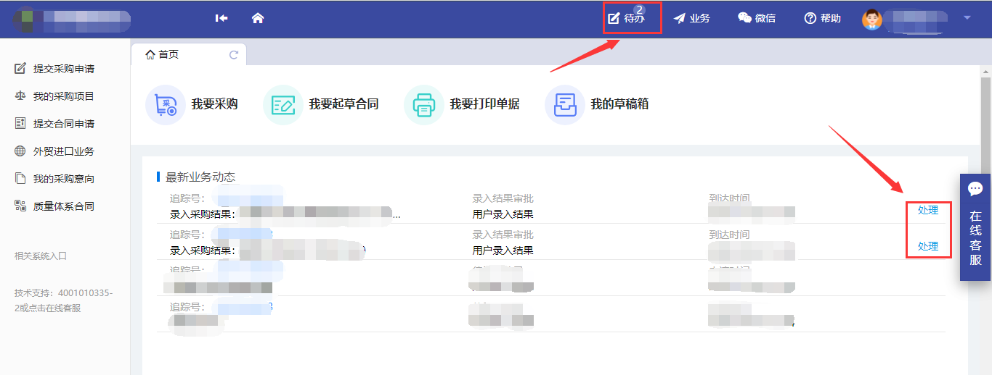

第二步：用户根据购买结果，录入项目成交信息，点击“提交”项目，结果录入成功，如图所示：
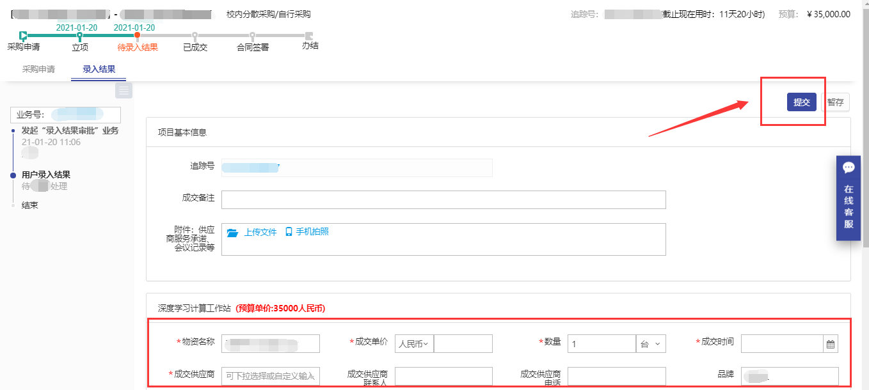

合同申请与签署

合同审批流程简述

发起合同申请操作步骤
第一步：用户根据项目成交信息，在系统页面，点击“我的合同管理”-“发起合同申请”，如图所示：
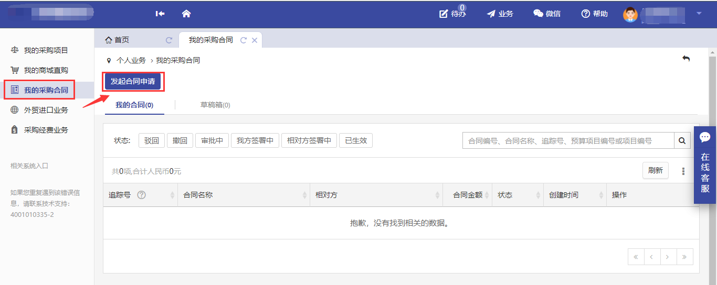

第二步：选择需要操作的入口，点击相关按钮，如图所示：
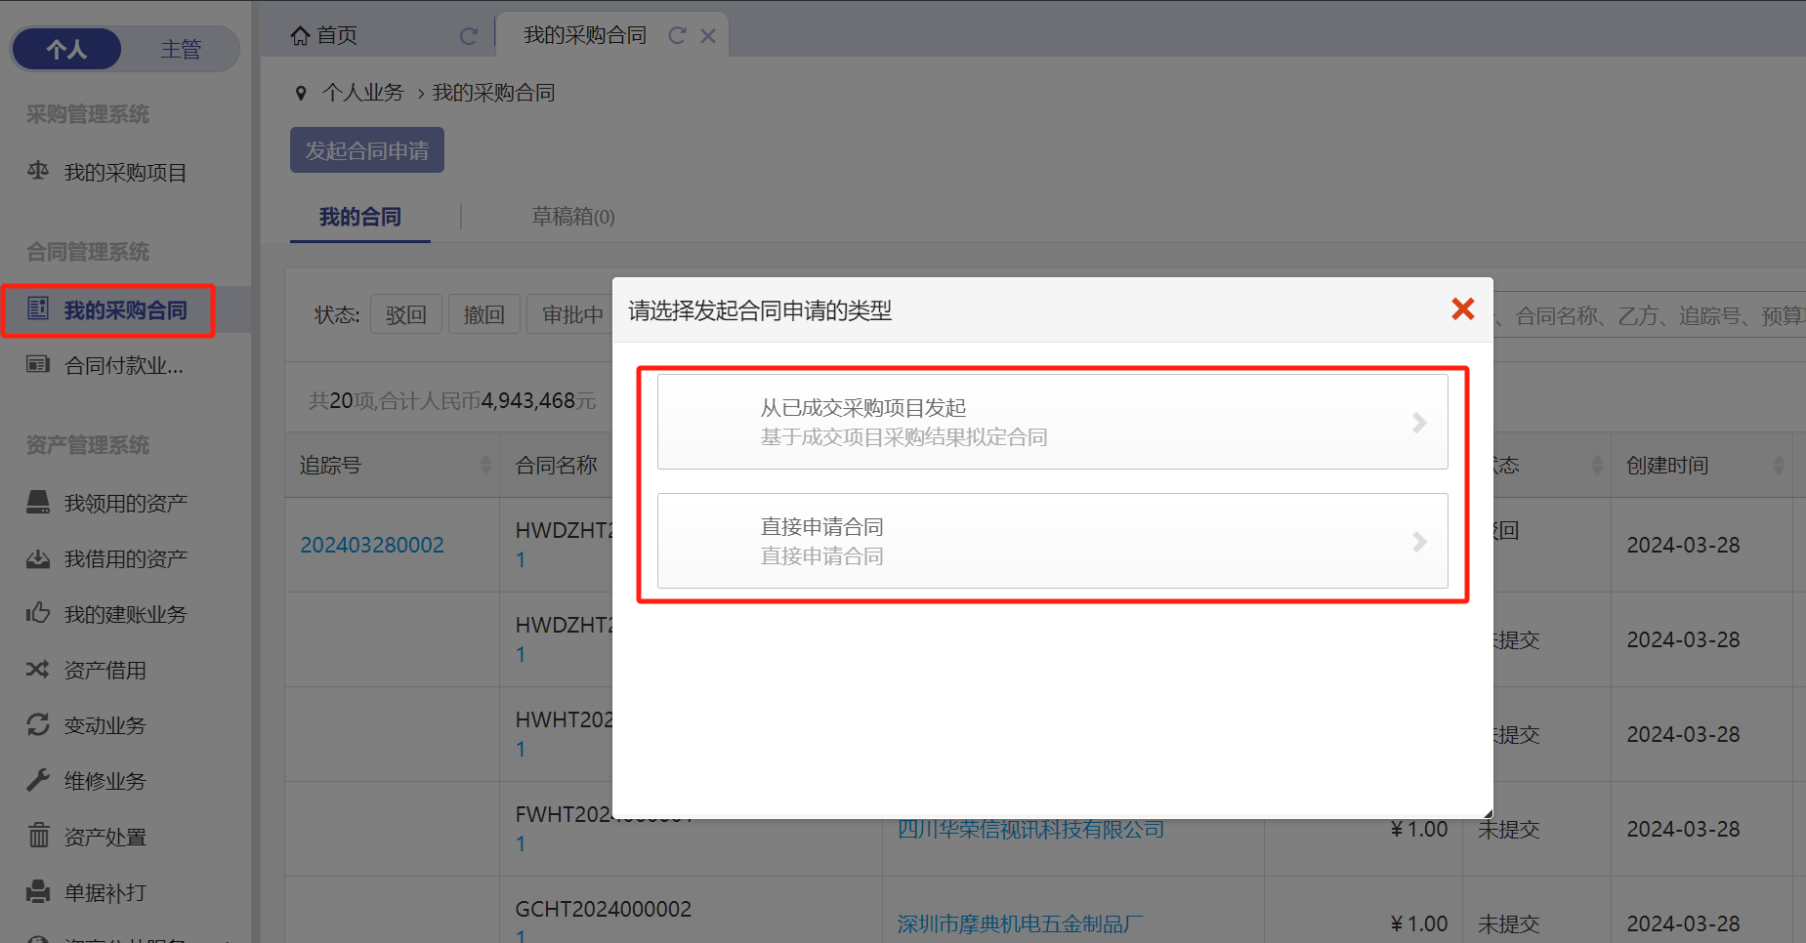
注：未提交采购申请审批的项目请在这里选择“直接申请合同”。

第三步：在【待签署合同的项目】中，选择需要拟定合同的项目，点击“拟定合同”，进入合同信息填写页面，如图所示：

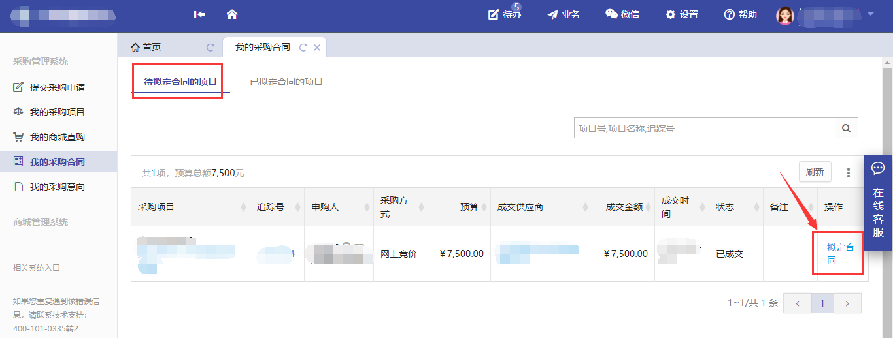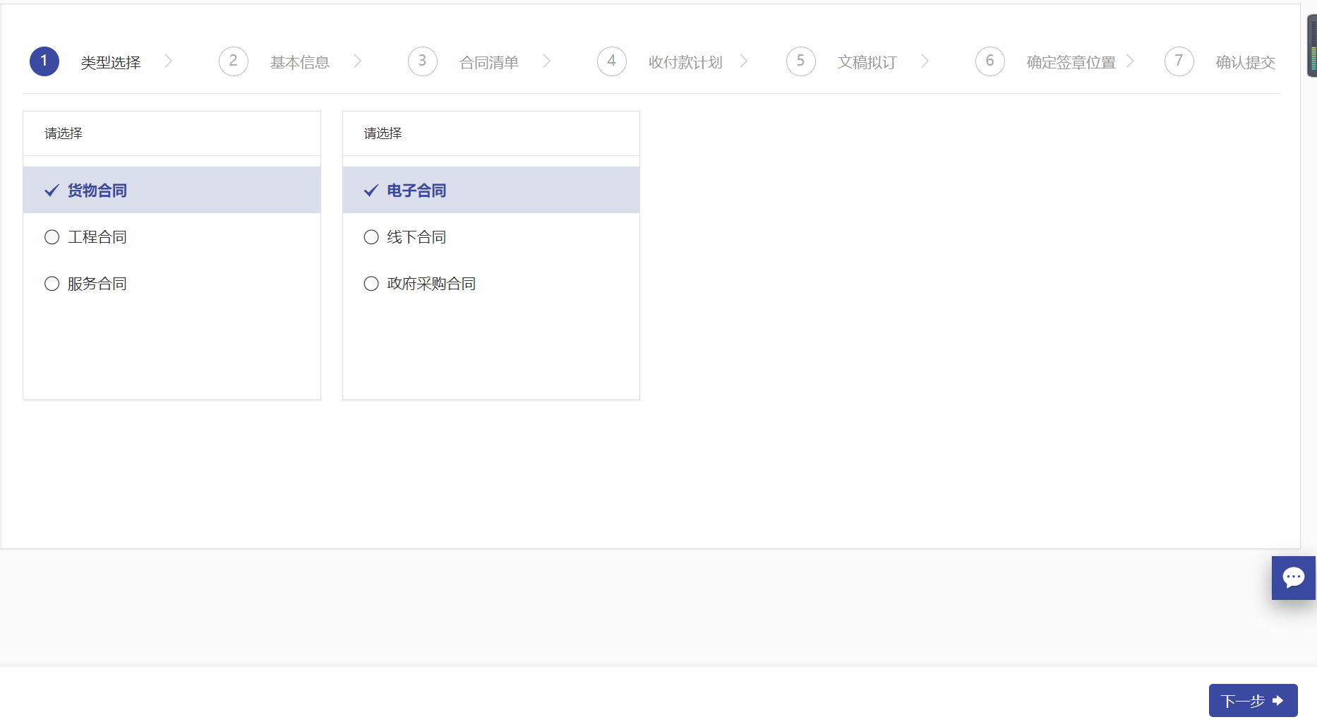

第四步：根据购买结果，确认合同基本信息，点击“下一步”如图所示：
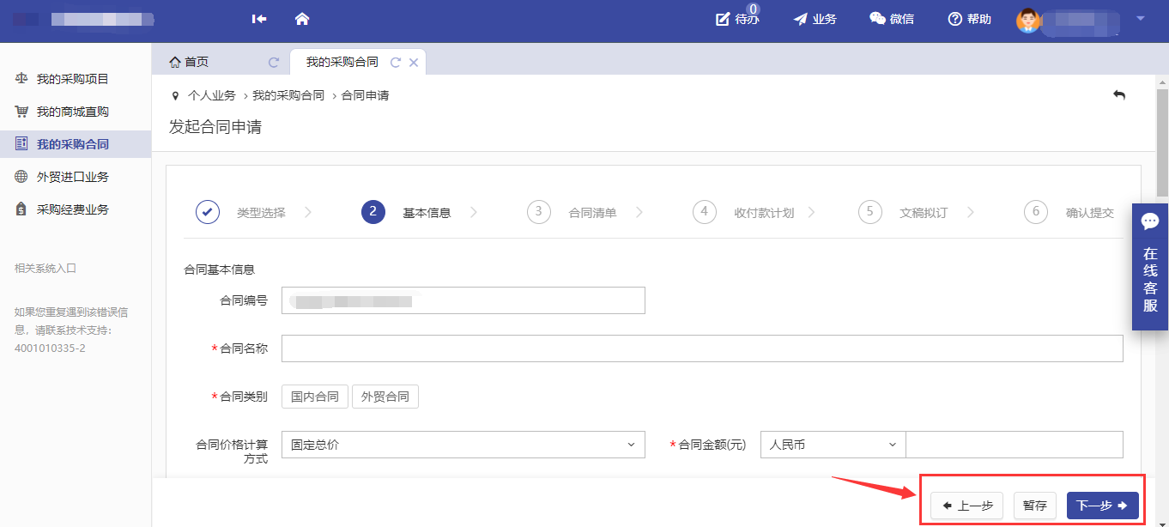

第五步：确认所购买的物资信息，确认无误后，点击“下一步”如图所示：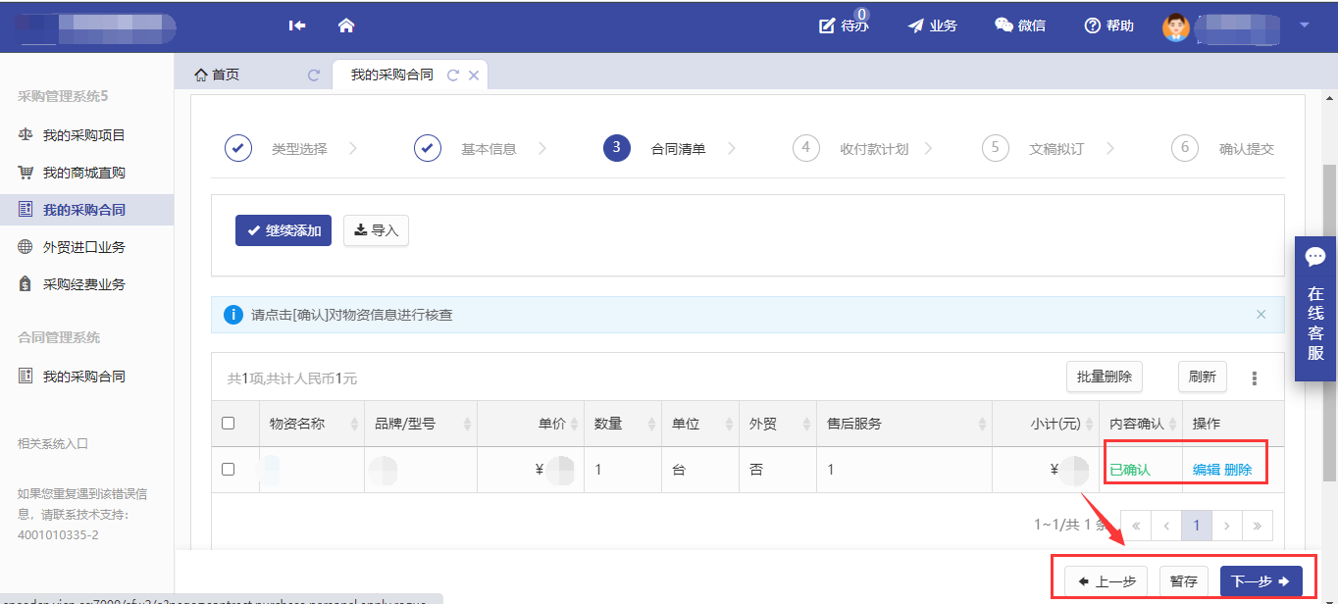

第六步：拟定收付款计划，根据需求填写（非必填），点击“下一步”，如图所示：
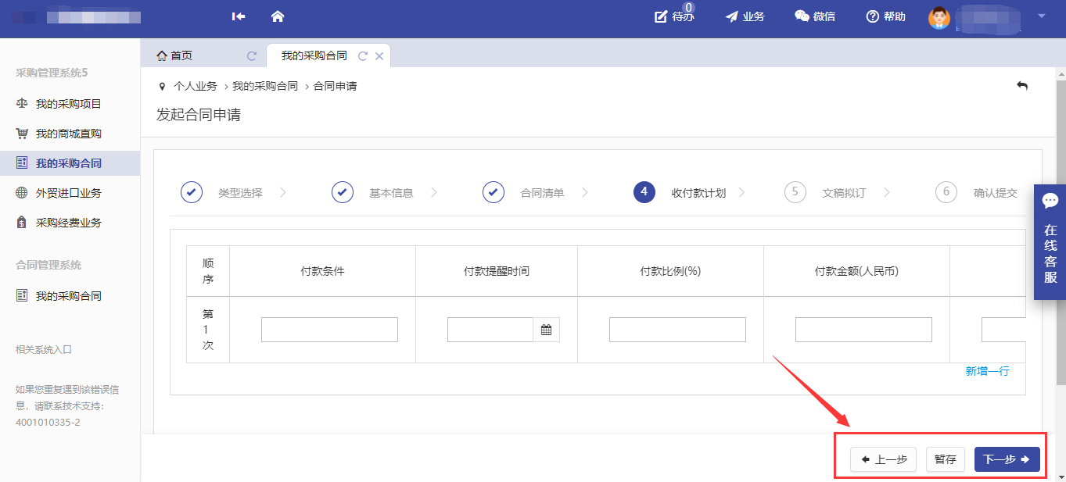

第七步：上传合同电子文件模板，点击“下一步”，如图所示：
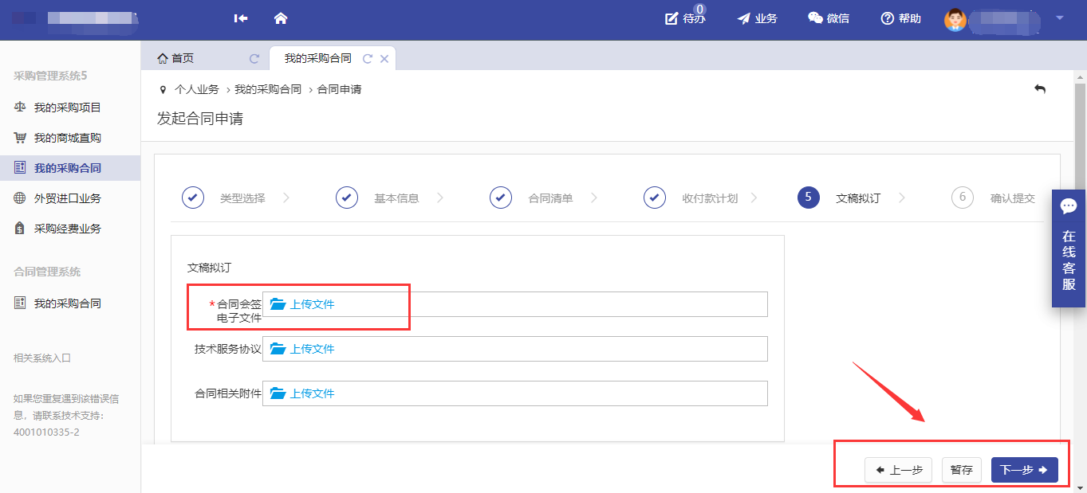

第八步：确认所填合同信息，点击“提交”，等待领导审核，如图所示：
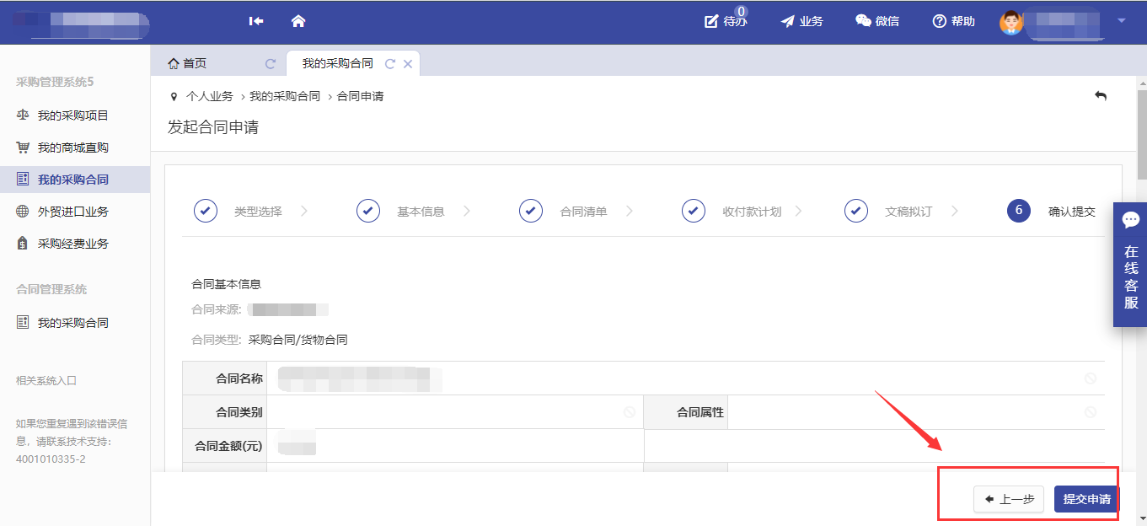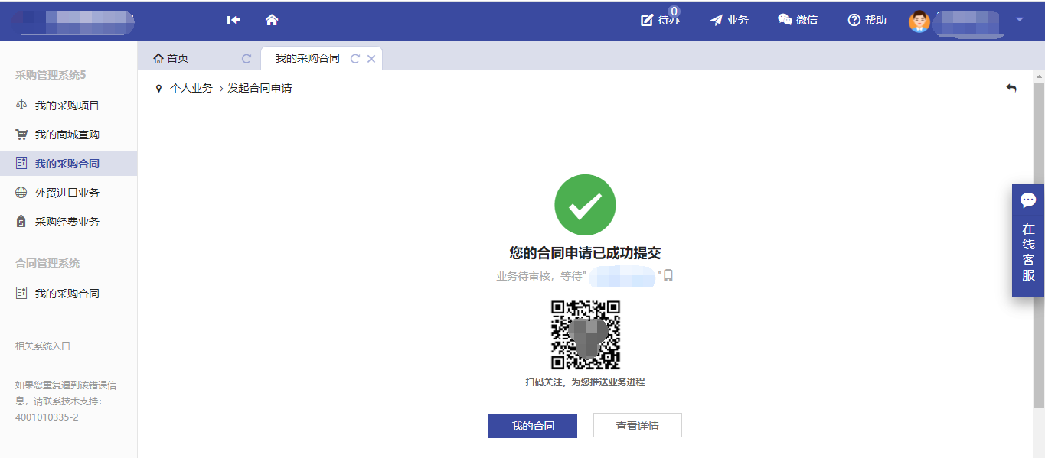

资产业务办理

资产建账业务

业务流程简述
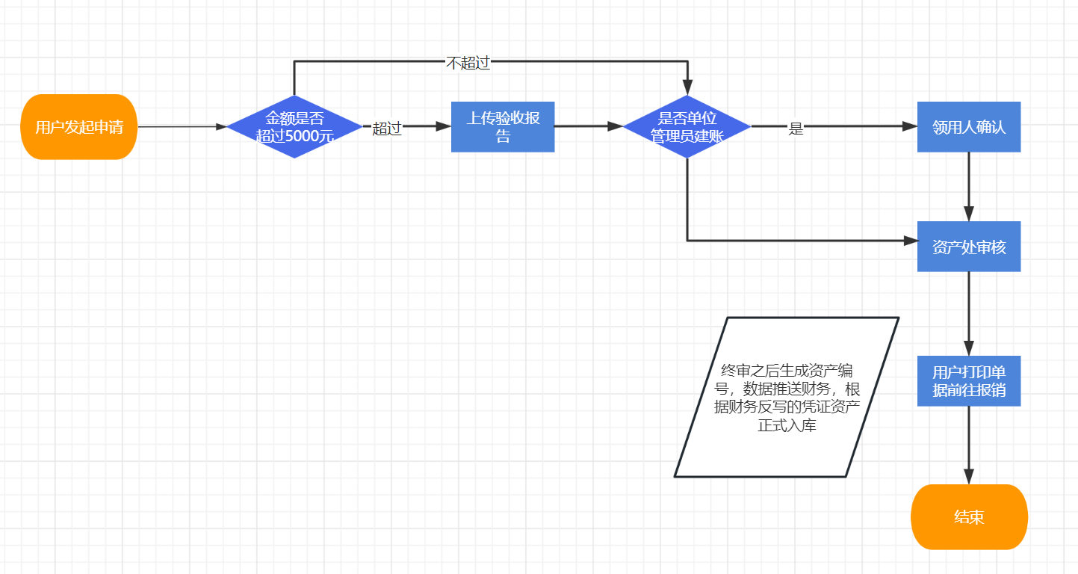
1、带*的为必填项；
2、价格项请填写含税价格；
3、未审核通过的业务会被驳回并注明原因，可在被驳回业务中查看修改
4、验收建账主要信息填写错误将驳回修改后重新提交；

业务流程：
- 用户发起建账申请并填写建账信息；
- 上传验收报告（金额大于等于5000元）
- 领用人在线确认（单位管理员建账）
- 单位管理员审核；
- 资产处审核审核；
- 用户打印入帐单前往财务报销；
- 财务手动录入凭证号；
- 资产入账， 流程结束。

提交验收建账申请
第一步：教职工登录系统，点击【我的建账业务】，选择点击点击建账入口，如图所示：
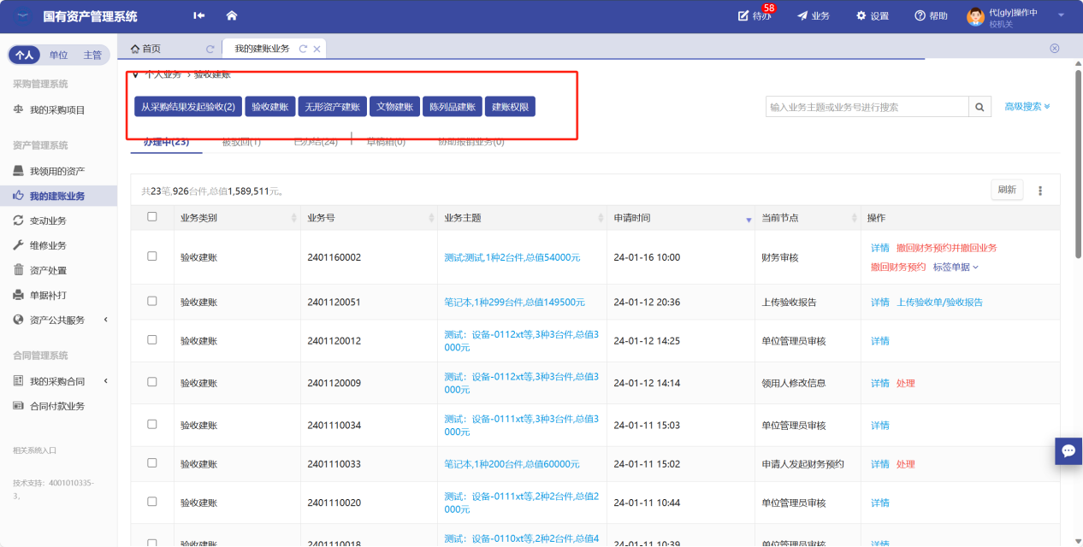

第二步：填写购置信息，根据发票等相关材料信息填写，如图所示：
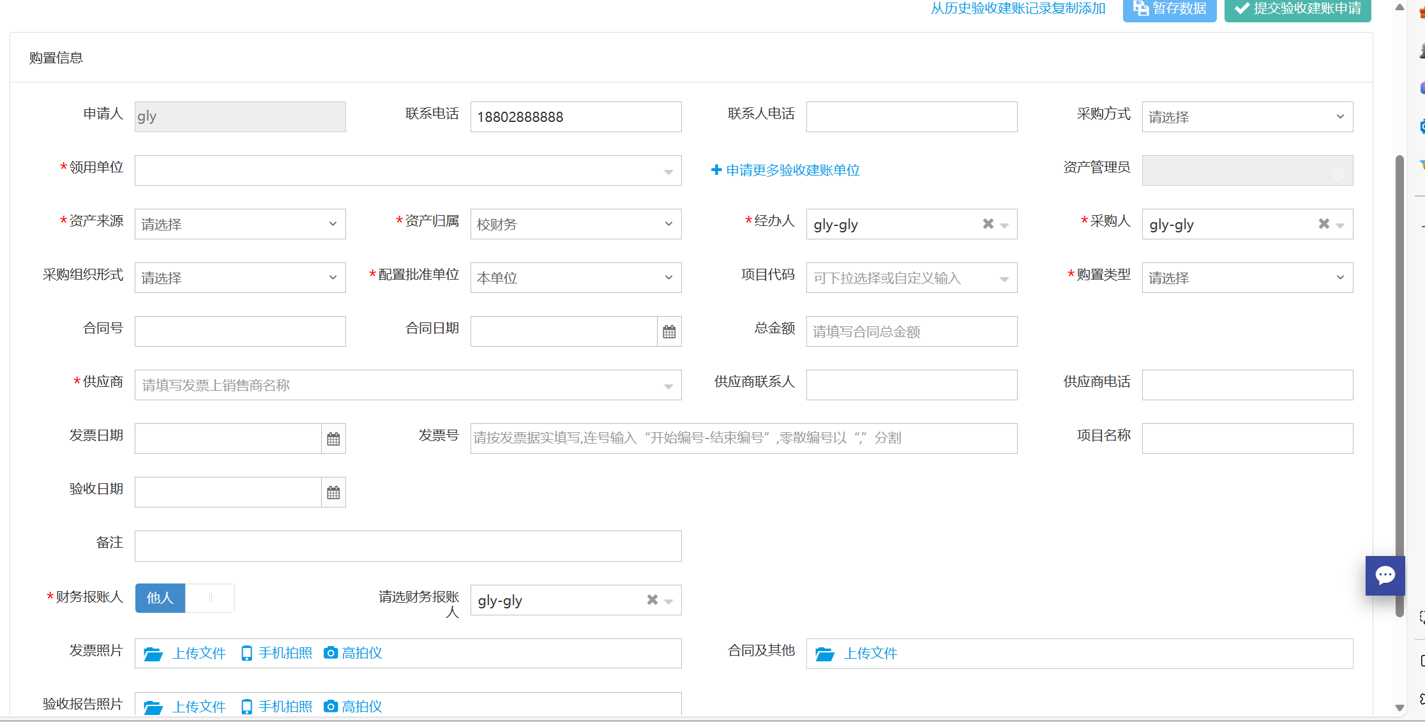

- 填写说明：
- 带 * 的项为必须填写项！
- 领用单位：系统默认一个用户有建账权限的使用部门，也可在下拉菜单中选择其他的有建账权限的使用部门,系统根据使用部门显示相应的资产管理。
- 资产来源：默认为购置，也可从下拉框中选择。
- 合同号：已签署合同可以填写合同号和合同日期。
- 供应商：根据发票上的供货商信息，填写供应商名称。
- 发票日期、发票号：根据实际情况填写或选择。
发票照片： 必须上传清晰照片。

第三步：购置信息填写完成，根据实际情况选择资产类型，如：【添加设备】、【添加家具】。
点击【添加设备】，可以看到设备信息填写界面，在设备信息补充填写完成后，点击【保存】，如图所示：
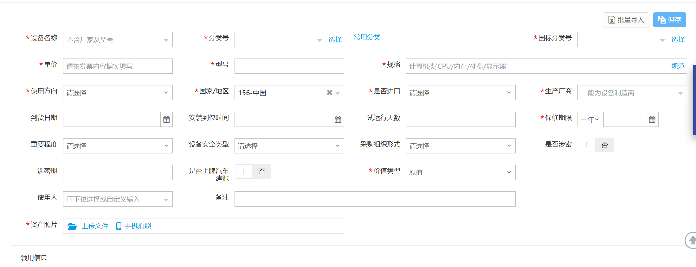
“是否进口”填写：“是否进口”栏可以在下拉选项中选择内贸、进口征税或进口免税。系统默认是内贸；如果选择了进口免税，系统会提示“进口设备请填写进口设备信息”，如图所示：
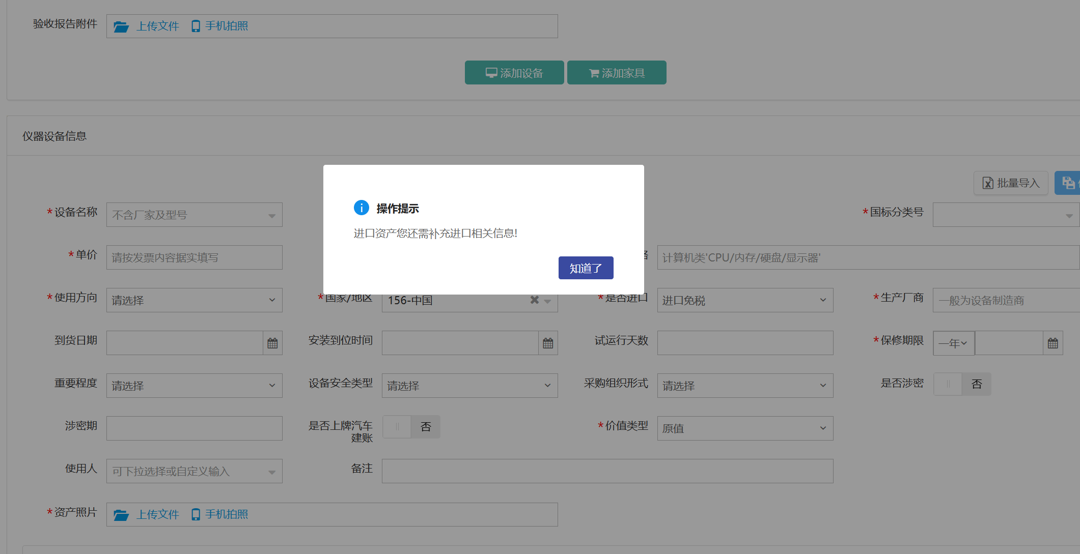
点击“确定”，填写相应信息，如图所示：
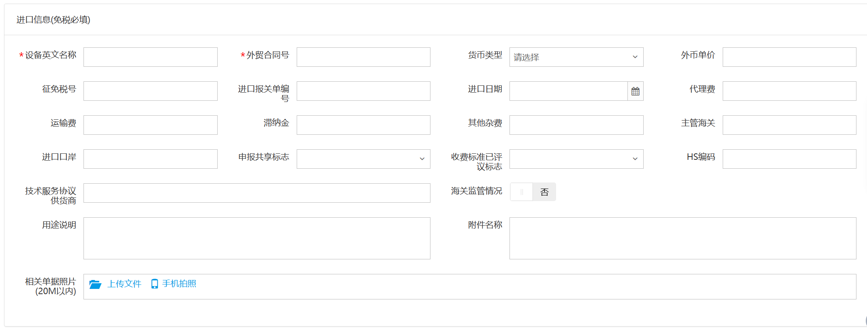
- “领用信息”填写：“存放地”可以选择按钮中进行填写或者输入字段进行查询选择查询结果，批量填写设备信息时，如果有多个存放地，请点击【添加】，再填写存放地信息，注意在该按钮的方框中可以输入数字来添加相应数量的存放地信息，如图所示：
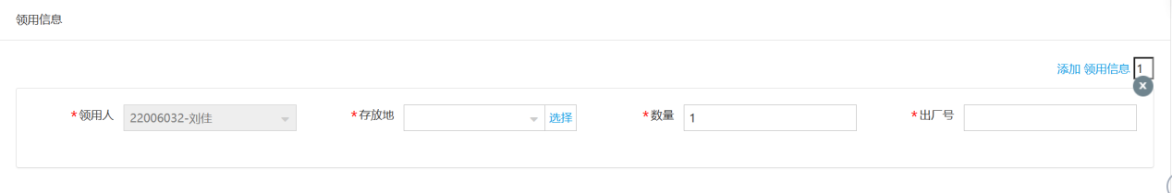
注意：
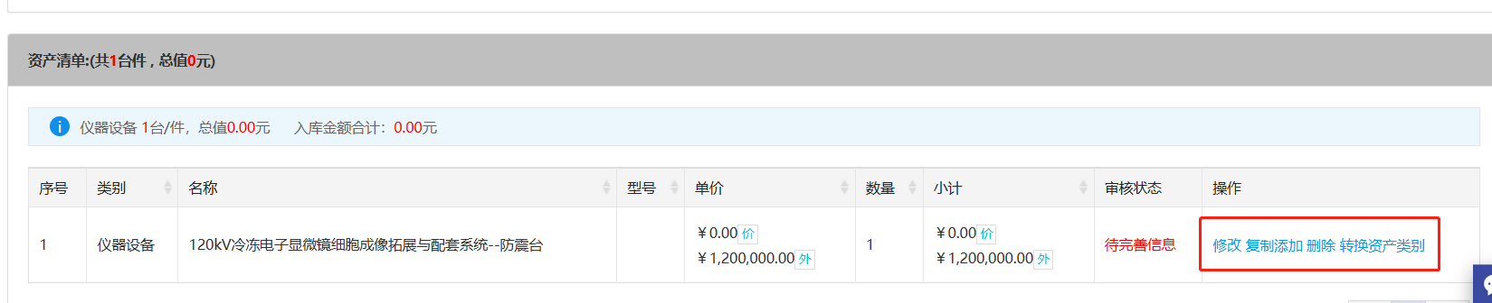
在页面最下方暂存资产的“辅助操作栏”栏中，可以对已经填写并保存后的设备信息进行修改、复制添加、删除、转换资产类别的操作，它们的含义为：
【修改】：对已经填写的此条设备信息进行修改，修改后点击【保存】，自动回到此界面；
【复制添加】：如果教职工准备填写的下一条设备信息和本条信息大致相同，可以复制本条信息所有内容再进行修改；
【删除】：删除此条设备信息，请慎重操作；
【转换资产类别】：如家具转为设备；

撤回资产验收建账申请
教职工提交建账业务后，因信息有误想修改资产信息可点击撤回业务修改，如没有撤回按钮可以点击业务主题联系当前审核人驳回，如图所示；
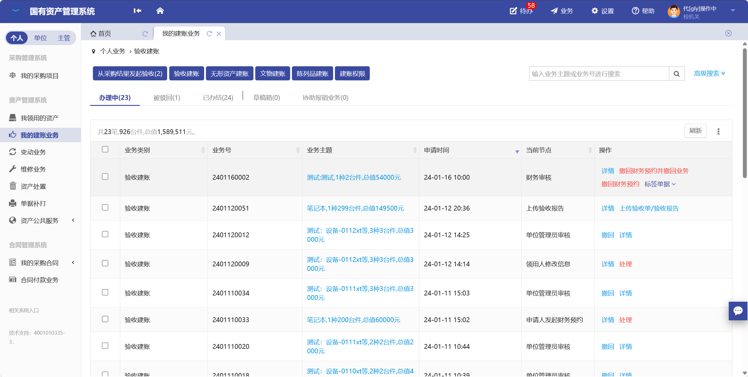

如何查看已提交的验收建账业务
教职工登录平台，点击【我的建账业务】→【办理中】、【被驳回】、【已办结】、【草稿箱】，可以看到自己填写的设备信息，并可执行相应操作，如图所示：

未提交/撤回业务如何查看
教职工可以在【我的建账业务】→【草稿箱】下查看到暂存数据，如图所示：
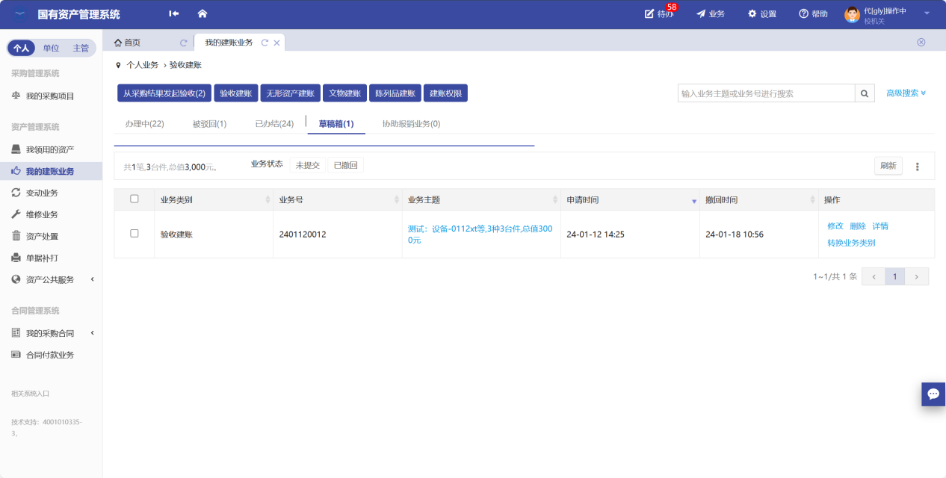
在查看被驳回建账列表时，针对被驳回的建账业务以及暂存的业务，点击修改重新提交。
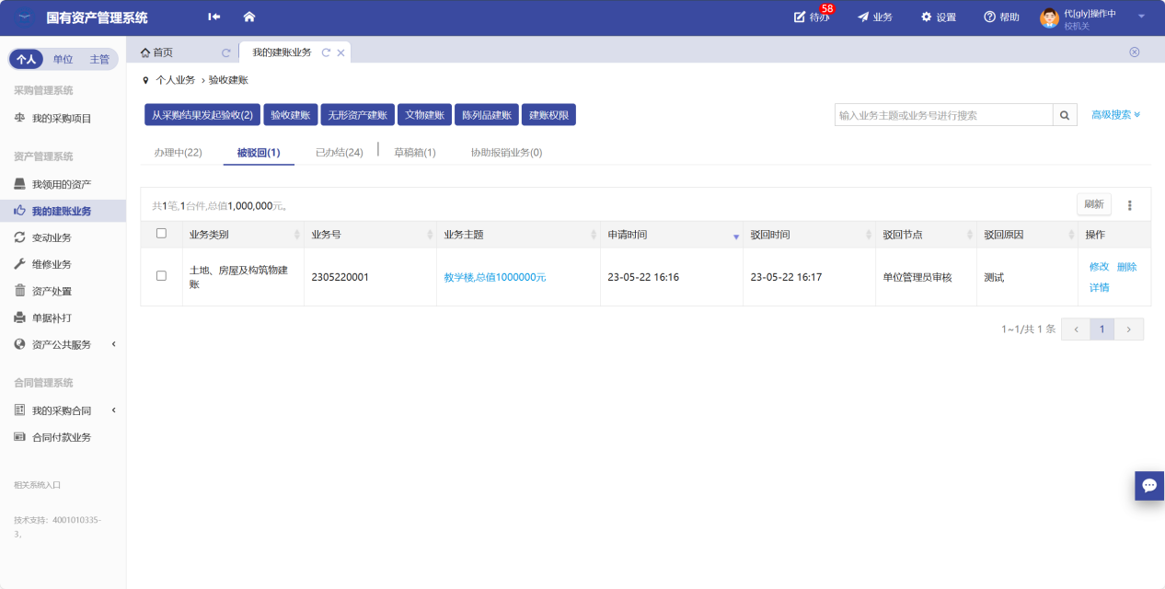
点击修改进入资产录入信息界面，在资产清单可以看到资产审核状态，点击修改，对资产信息进行确认，保存并提交。
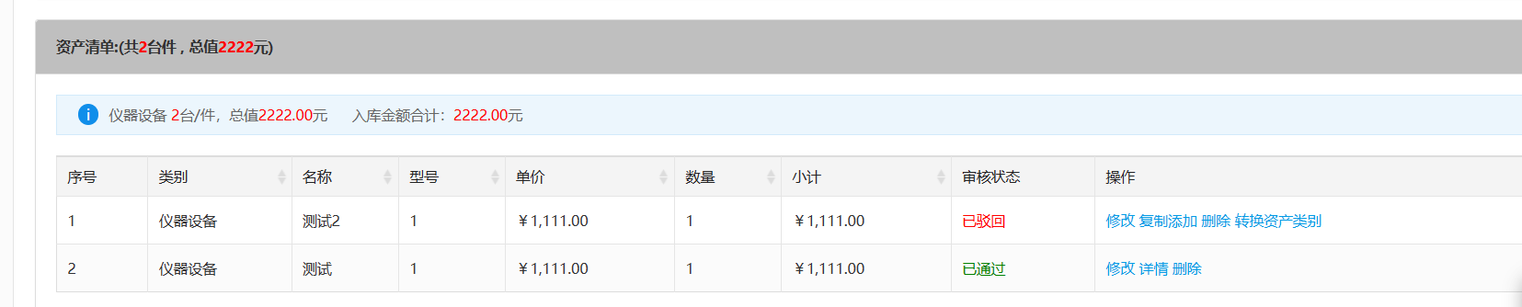

教职工如何申请其它单位建账权限
如果老师需要申请非本单位的资产建账，需要申请建账权限并得到对应申请到位管理员批注之后，才能把资产做到申请单位下。
第一步：点击【我的建账业务】→【更多业务】→【申请建账权限】进入验收业务页面，如图所示：
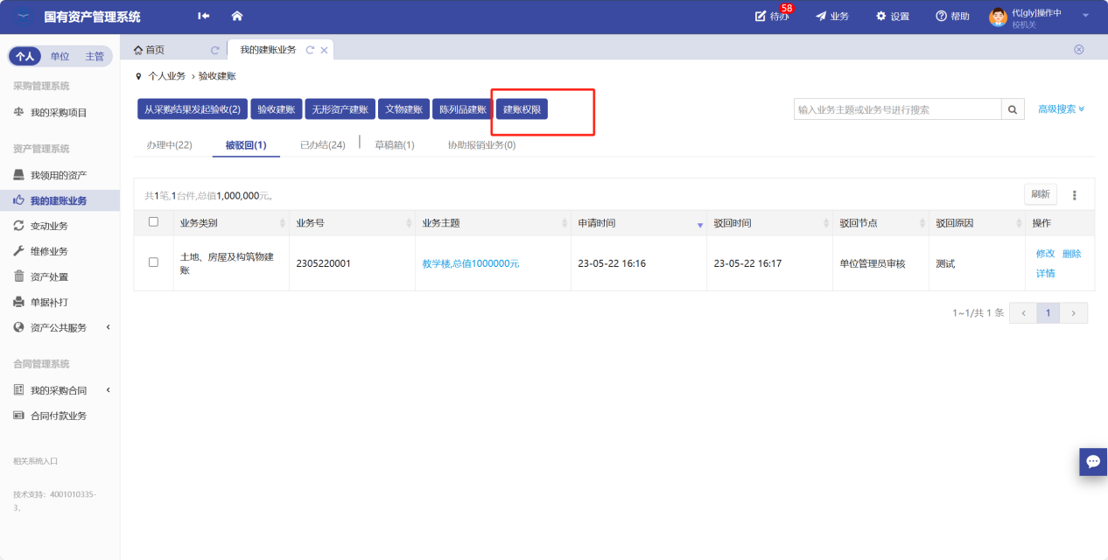
第二步：选择需要的建账单位并填写申请理由，点击【提交申请】，等待单位管理员审核，如图所示：
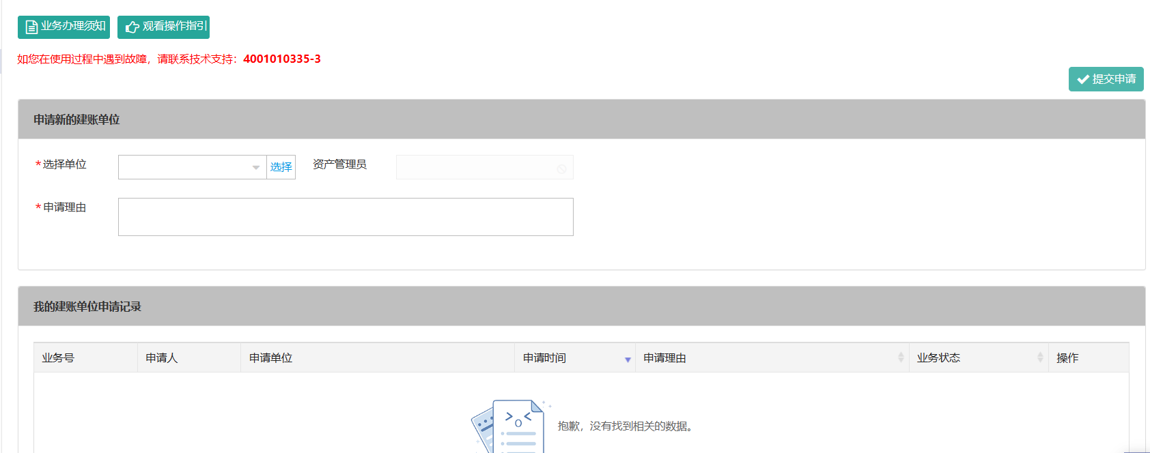

教职工查看个人名下资产
教职工完成资产建账并财务报销完成后，点击【我领用的资产】，可以查看自己名下建卡的资产，如图所示：
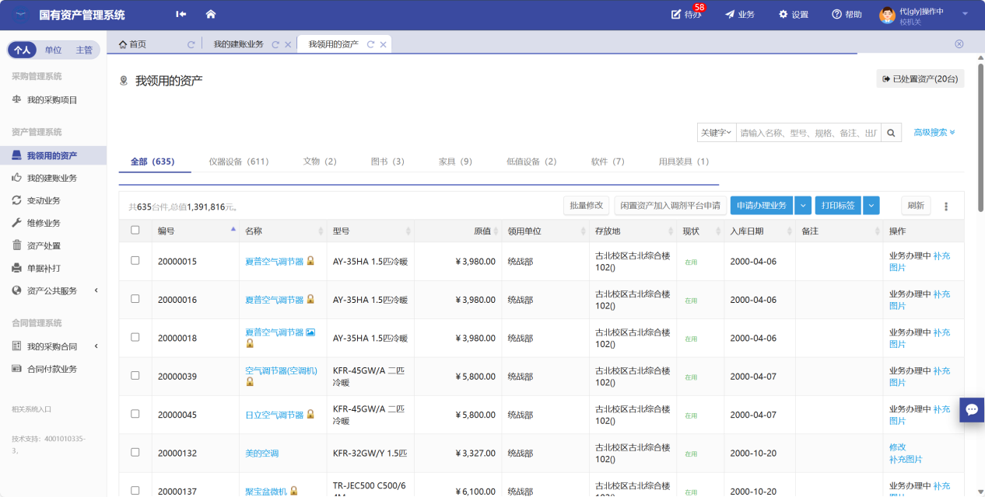
资产领用人可以对正常在用的资产的存放地/备注内容进行修改，具体操作如下：
第一步：在我领用的资产界面，勾选需要修改的资产，点击【批量修改】，如图所示：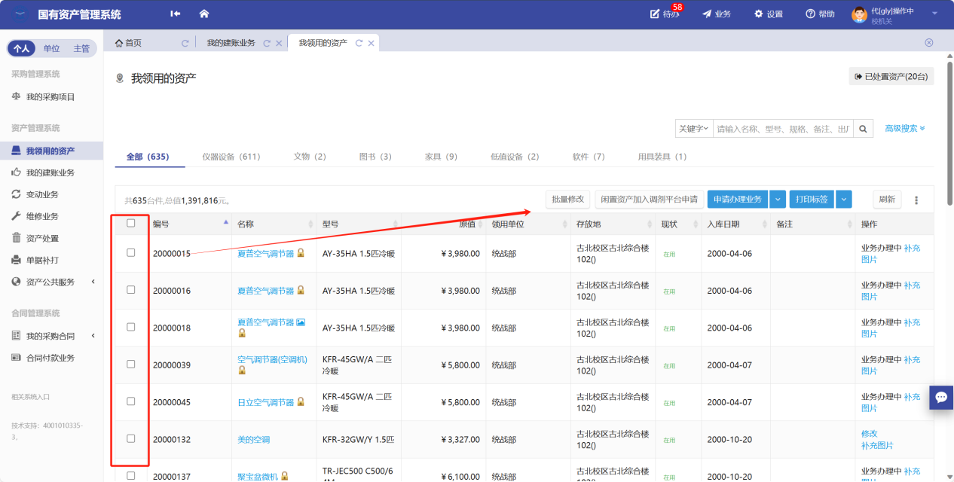

第二步：在资产信息修改页，对资产存放地/使用人/备注等相关信息修改，上传相关文件和图片，然后点击【保存】，如图所示：
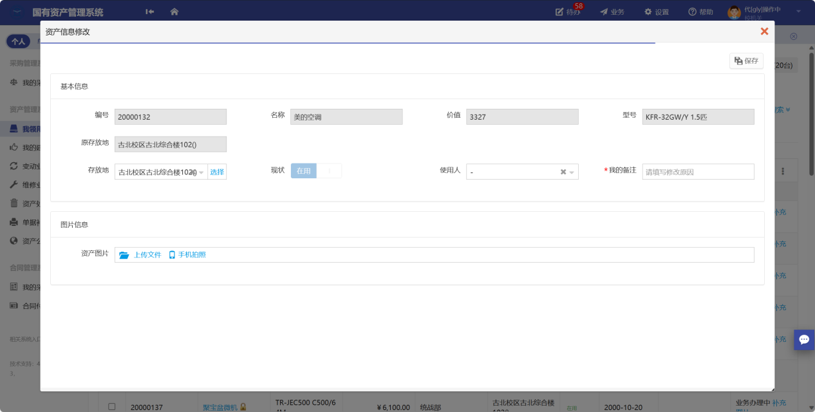

变动业务

申请领用人变更

业务流程简述
领用人变更业务：
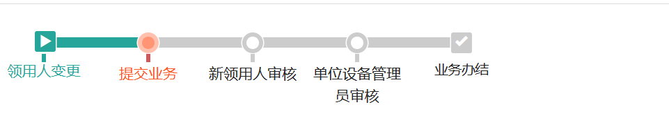
特别说明：
单位资产管理员可单台、批量修改领用人，或者由资产管理部门批量修改。修改后系统自动记录变动日志。
资产管理部门可以直接修改领用人信息，进行单台修改和批量修改操作。
在提交业务后，请尽快联系设备新领用人登录系统进行设备接收操作；
业务流程：
- 原领用人提交领用人变更申请；
- 新领用人审核确认，并填写新存放地；
- 单位资产管理员审核；
- 领用人正式变更。

原领用人提交变更申请
第一步：教职工依次点击【变动业务】→【申请办理业务】→【领用人变更】，进入申请领用人变更页面，如图所示：
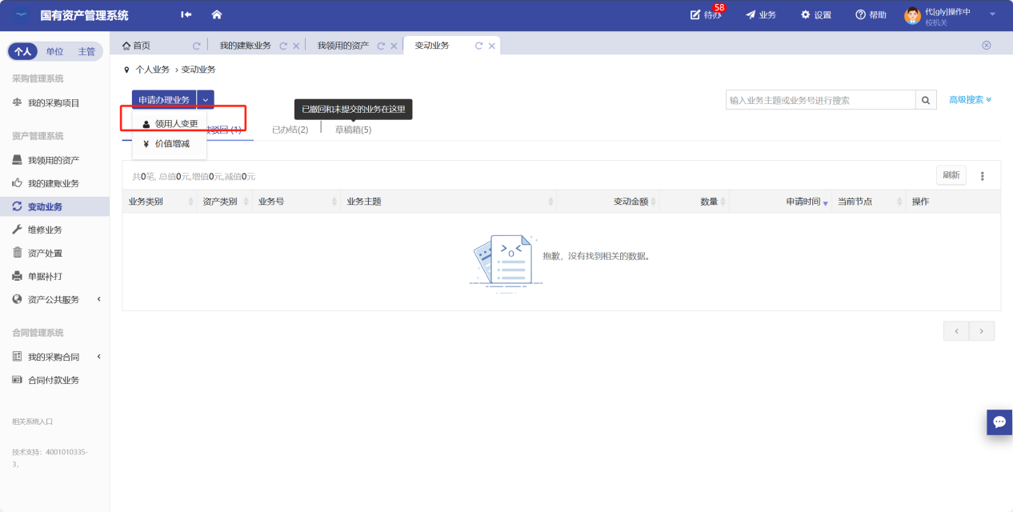
第二步：通过一定条件，如领用单位、资产编号等信息进行筛选，查找到需要办理变更业务的设备，点击资产信息最右边的图标选择该设备，页面右侧会实时显示出来已选设备的数量和价值信息，勾选完成后，点击【下一步】，如图所示：
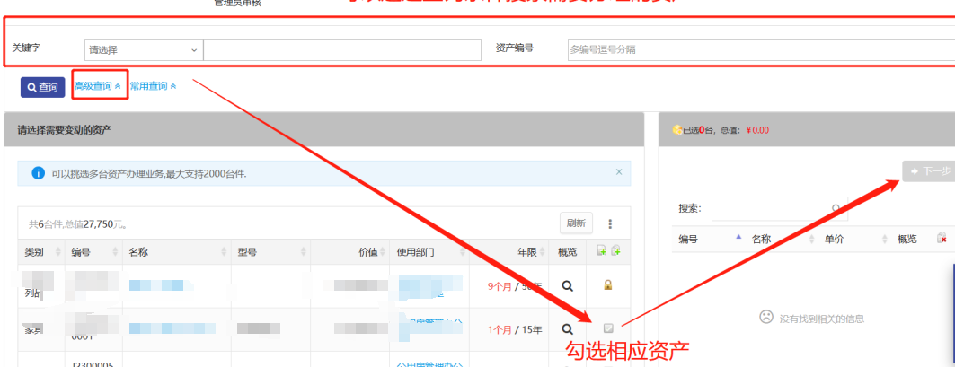
注意：
在查询条件中，“编号”可以一次性填写多个（请用逗号或者空格分隔），也可以从Excel表格中整列复制粘贴。
原资产领用人提交申请变更领用人申请注意事项：
- 不得“自己的资产变更给自己”；
- 一次可以提交多台资产，但只能提交同一领用单位内的统一类型资产；未达年限和已达年限的资产，一般资产和贵重仪器不能同时提交（具体要求已学校要求为准）；
- 资产的接收者，只能是拥有在该资产所单位建账权限的人员；
- 申请变更领用人的资产必须处于已自查，已认领状态，且未正在办理其他业务；
- 提交业务后，请尽快联系资产新领用人登录管理平台确认。
第三步：在业务信息填写页面，选择“新领用人”，填写“变更理由”，确认信息后，点击【提交变更申请】，如图所示：
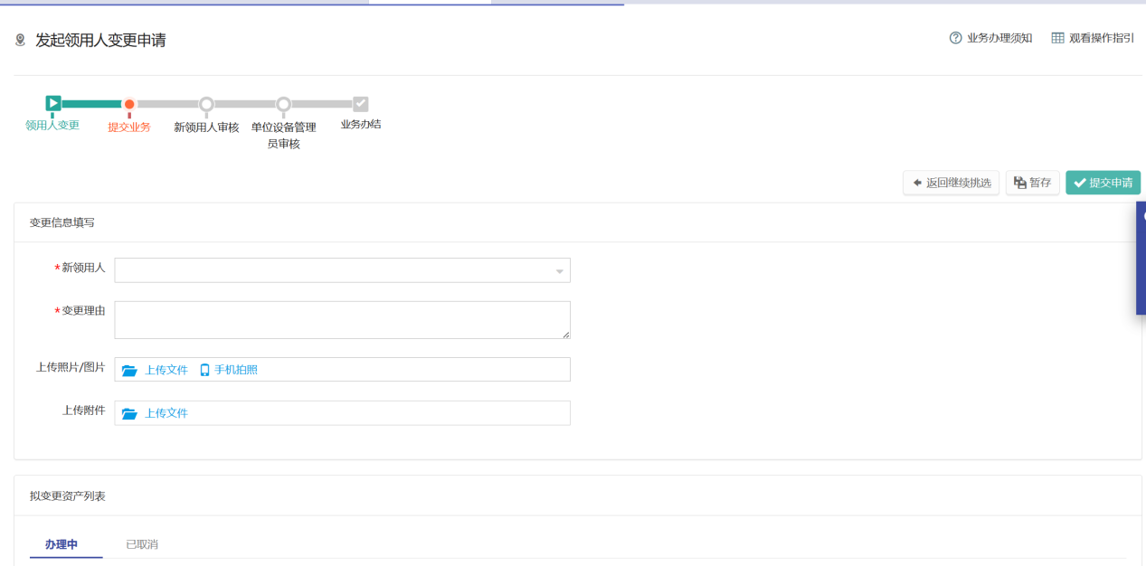

撤回领用人变更申请
领用人提交申请后，新信息有误，可点击【变动业务】-【办理中】，找到业务点击业务右侧“撤回”按钮将业务撤回，如图所示；
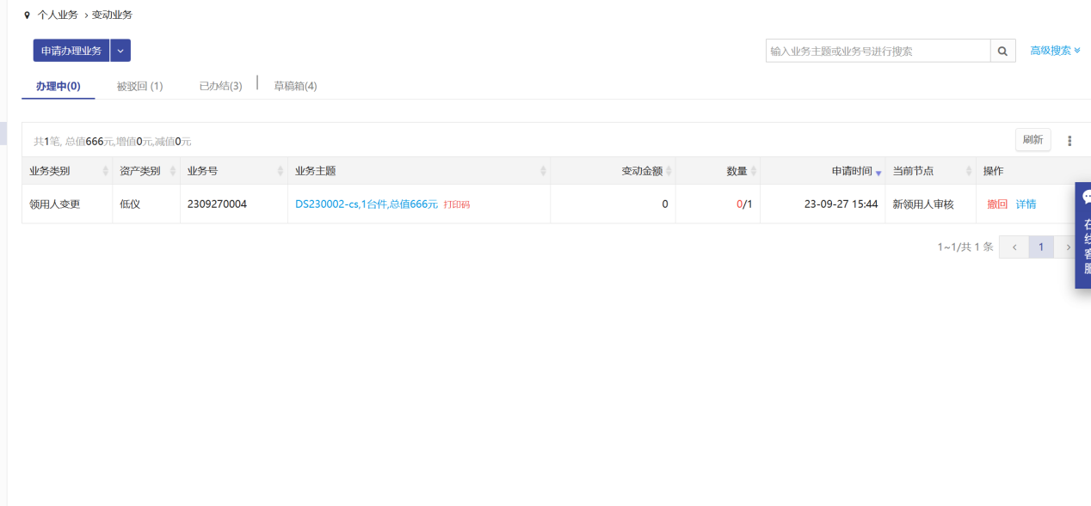

新领用人审核
新领用人登录平台后，点击【待办】，进入待审业务页面，查看领用人变更业务，点击【处理】，进入审核页面核信息，填写新存放地，核对完成点击批准，如图：
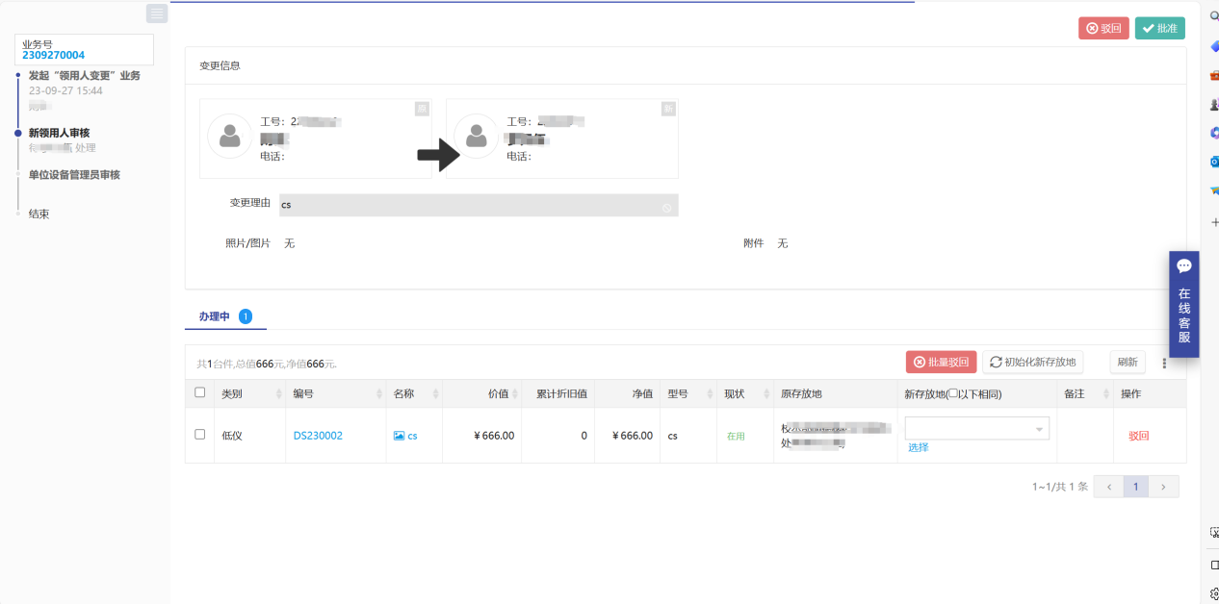

如何查看未提交的变动业务
在“个人业务”下，点击【变动业务】→【草稿箱】，可查看到自己暂存的业务，如图所示：
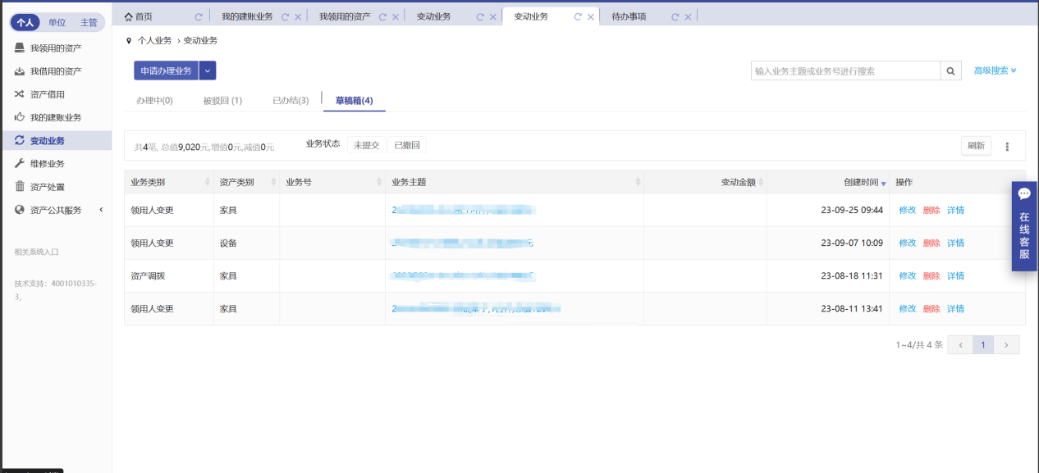

调拨业务

业务流程简述
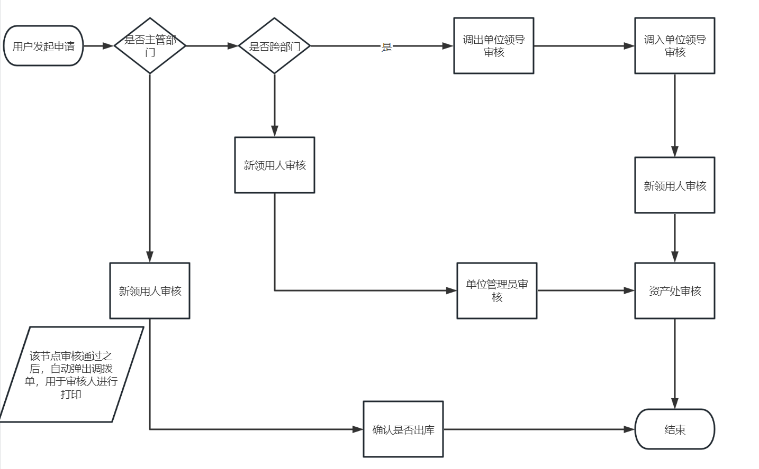

提交调拨业务申请
第一步：单位管理员进入平台后，点击【变动业务】-【资产调拨】按钮，办理调拨业务，如图所示：
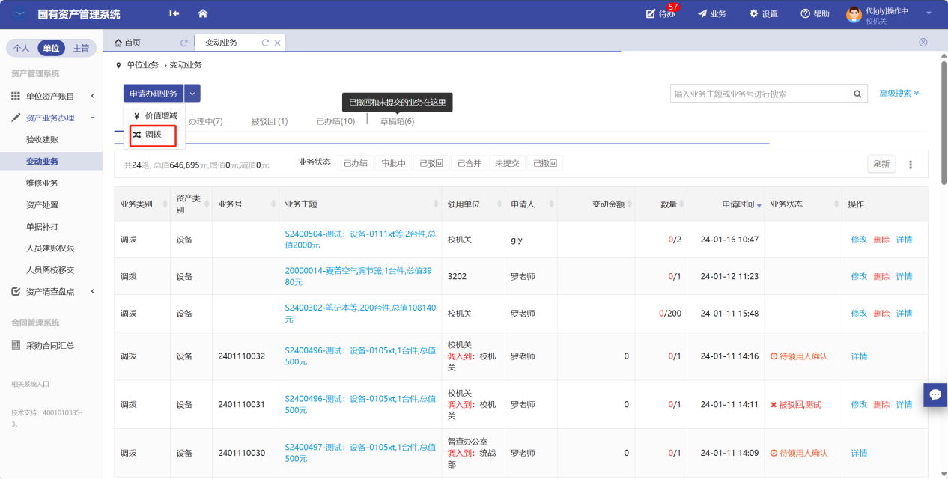
第二步：进入调拨资产挑选页面后，在界面可以通过一定条件进行筛选，如编号、领用单位等信息进行筛选，编号可以填写多个，请用逗号分隔。查找到自己需要办理的设备后，点击设备信息旁中的选择设备，选择的设备会在右边显示出来，然后点击下一步进行操作，如图所示：
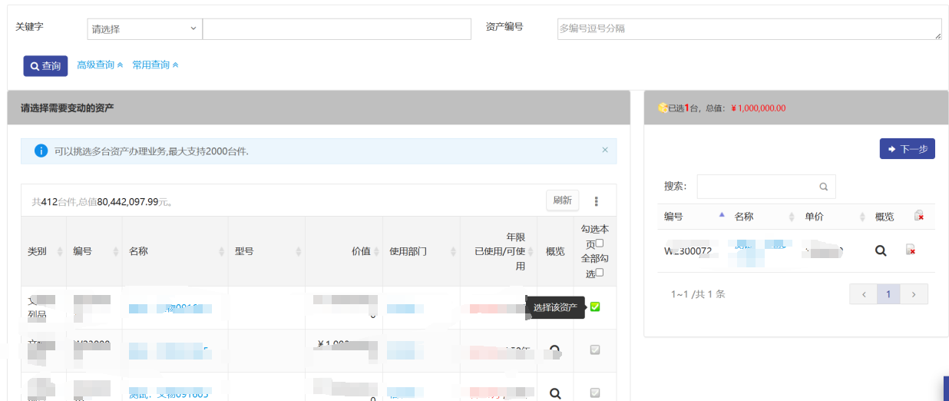
第三步：在调拨业务办理页面，填写业务信息：选择调入单位（系统将根据您选择的单位，自动判断院内调拨或跨学院调拨），填写调拨说明，填写领用人以及存放地信息，填写完成后，确认资产列表，最后请点击【提交申请】，如图所示：
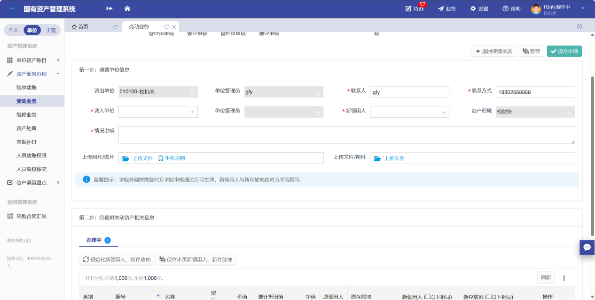
注：调入单位和原领用单位相同，新领用人、存放地在发起申请时必填；若调入单位和原领用单位不同，则新领用人和新存放地由调入单位管理员审核时进行填写；

如何查看已经办理的业务
提交成功后，业务进入审核阶段，可以在【变动业务】-【办理中】中查看业务的状态及流程节点。
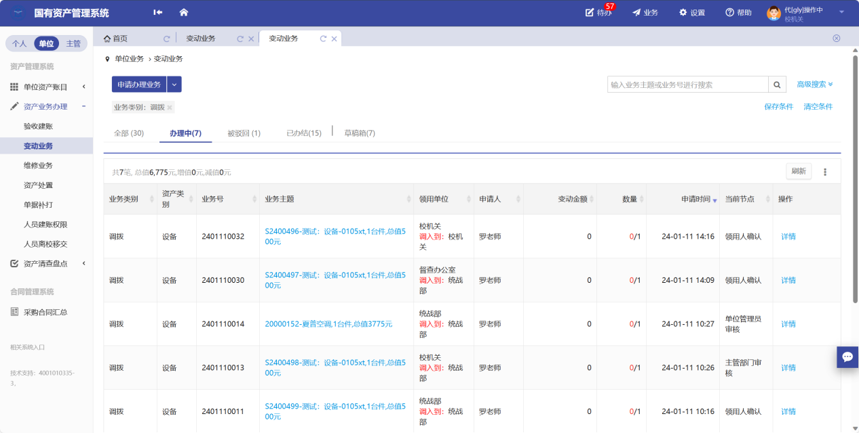

资产处置

报废业务

业务流程简述
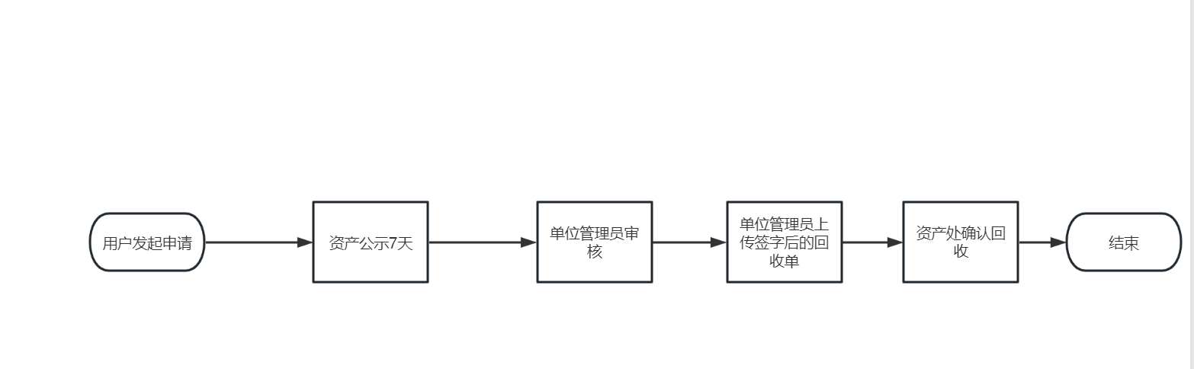

领用人发起报废申请
第一步：教职工登录管理平台后，依次点击【资产处置】→【报废】，开始办理设备报废业务，如图所示：
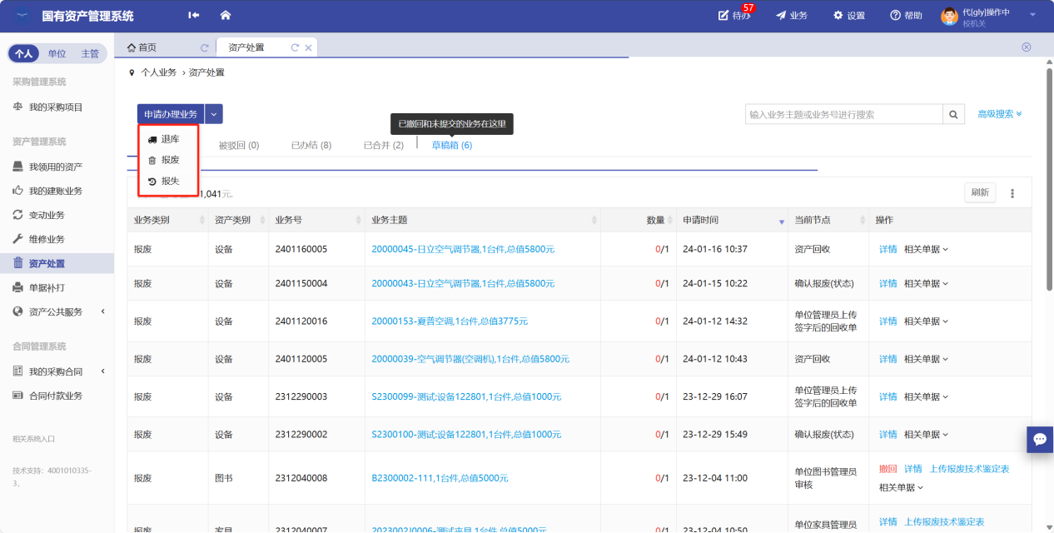
第二步：通过一定查询条件，如领用单位、编号等信息进行筛选，查找到需要办理报废的设备，点击该资产右侧的号进行选择，已经选择的设备信息在页面右侧会实时显示出来，选择完成后，点击【下一步】，如图所示：
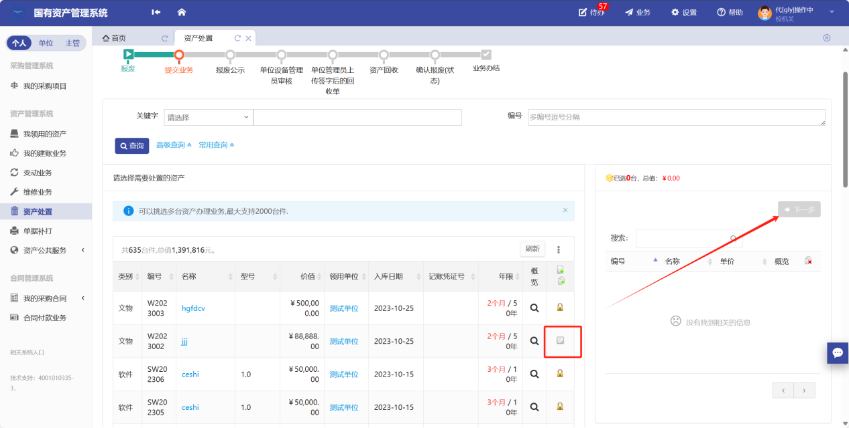
第三步：在业务提交页面，填写报废信息、上传报废实物照片，其中带“*”为必填项，确认资产列表中的设备信息，需要确认存放地，填写报废原因。点击【提交申请】，如图所示：
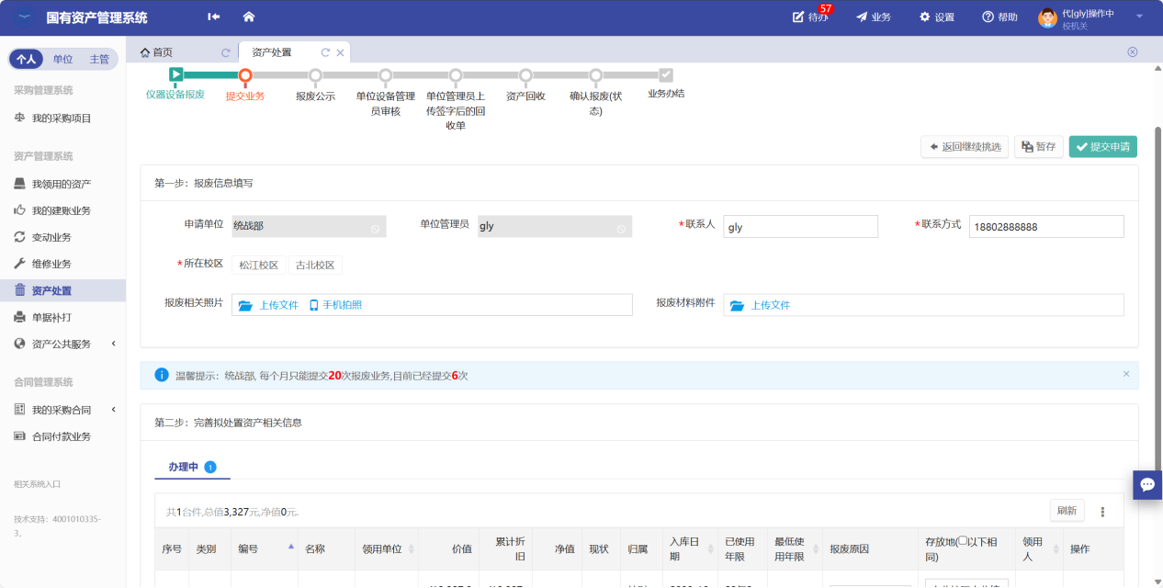

如何查看报废记录
教职工登录系统，点击【资产处置】找到自己办理的报废业务，可查看办理业务流程，如图所示；
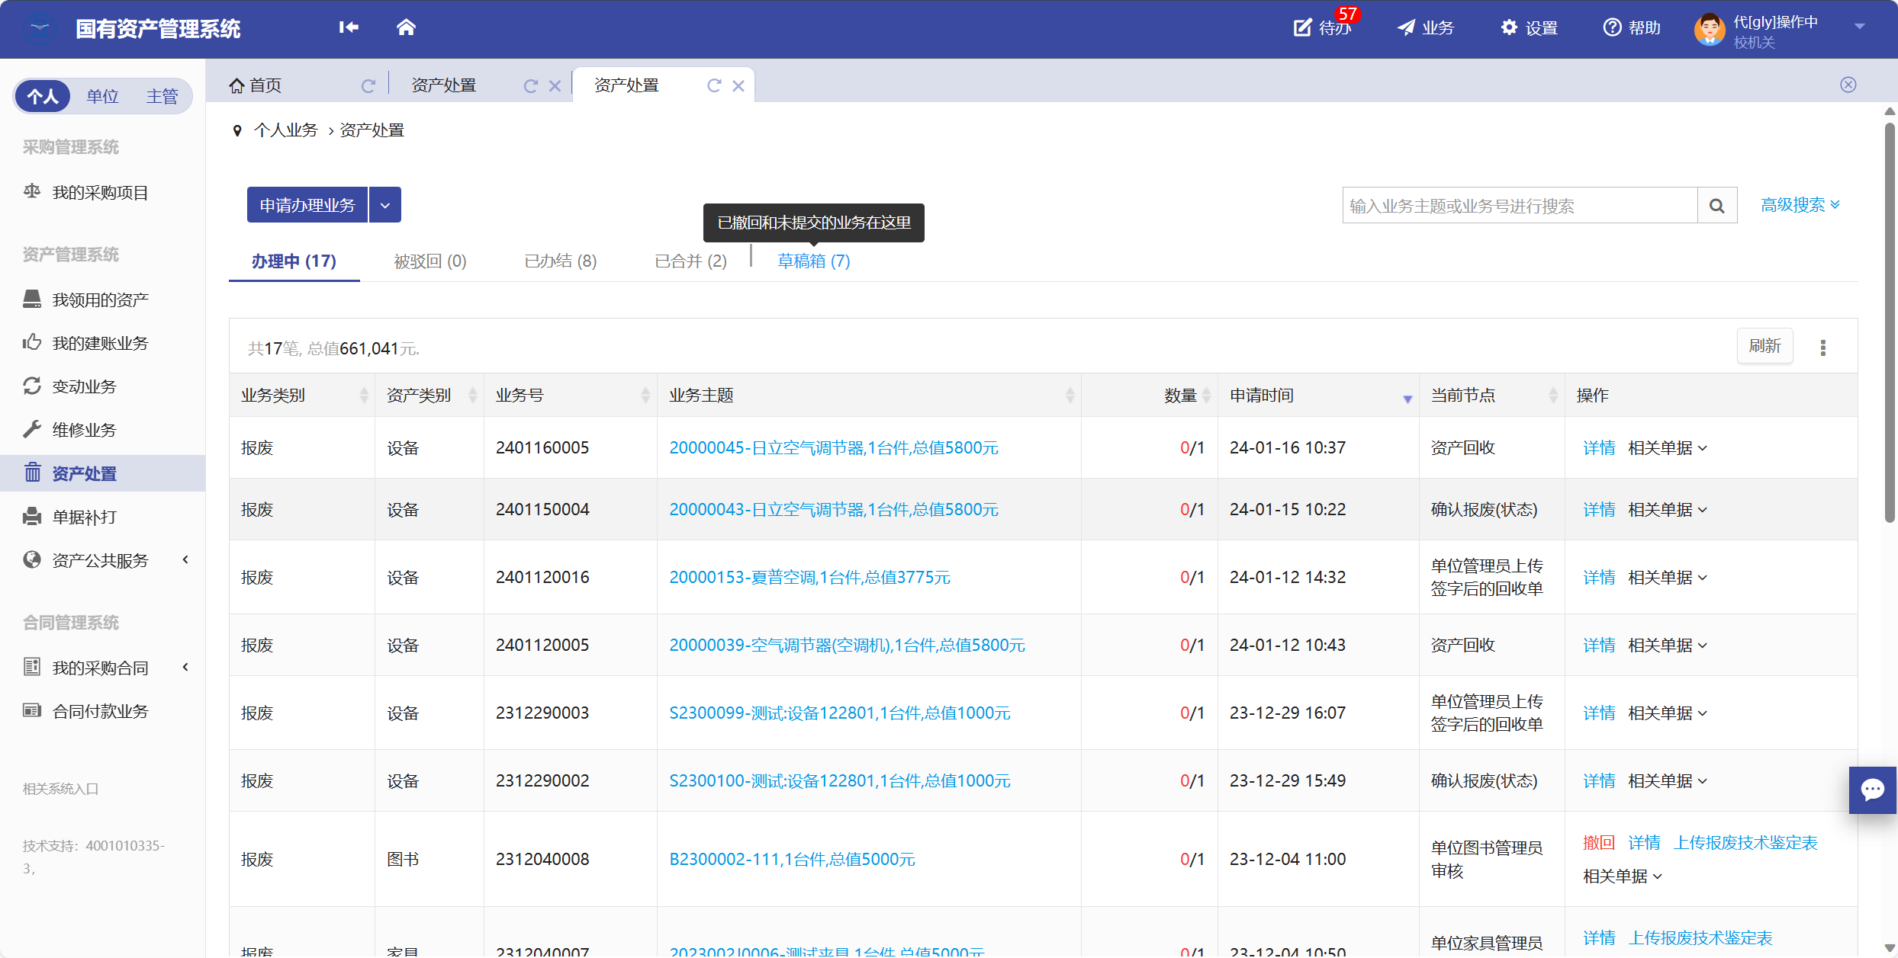

撤回报废申请
教职工登录系统台，点击【处置业务】，找到要撤回的业务点击【撤回】，如图所示；

打印报废业务相关单据
教职工登录系统后，点击【资产处置】，找到要打印单据的报废业务，点击打印，如图所示；
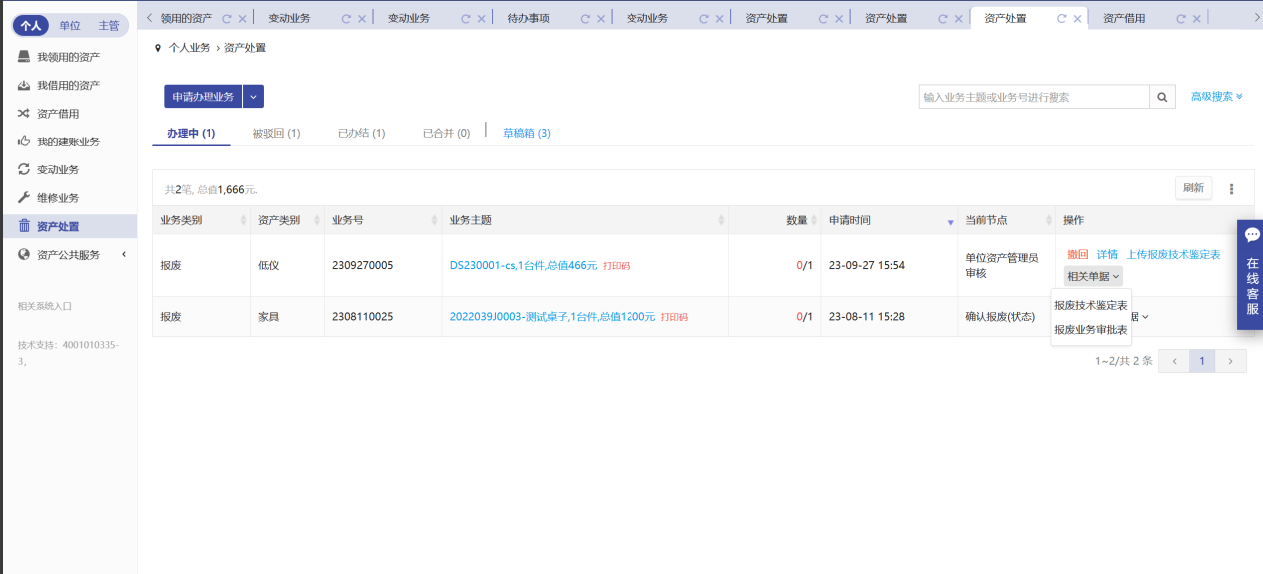

退库业务

业务流程简述
退库业务是指：
因已入库的建账信息错误，因退换货，或者由于各种原因取消购买将已入账资产退库。
退库业务流程：
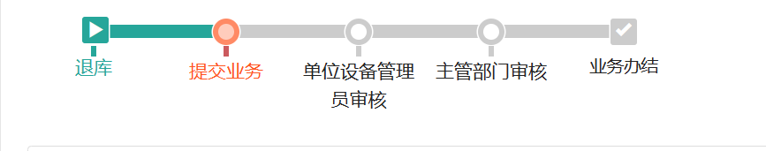

领用人发起退库申请
第一步：教职工登录管理平台后，依次点击【资产处置】→【退库】，开始办理设备报失业务，如图所示：
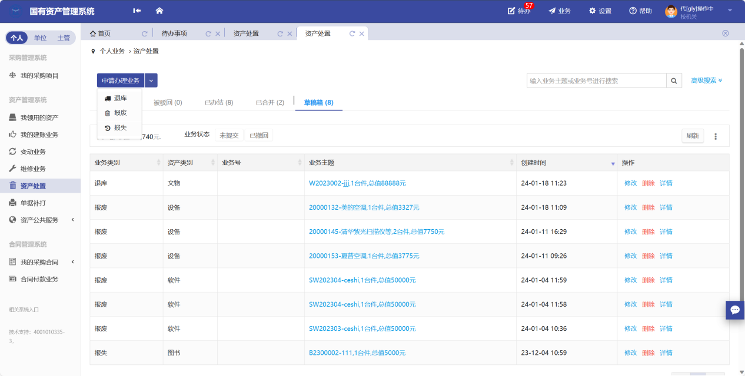
第二步：通过一定查询条件，如领用单位、编号等信息进行筛选，查找到需要办理退库的设备，点击该资产右侧的号进行选择，已经选择的设备信息在页面右侧会实时显示出来，选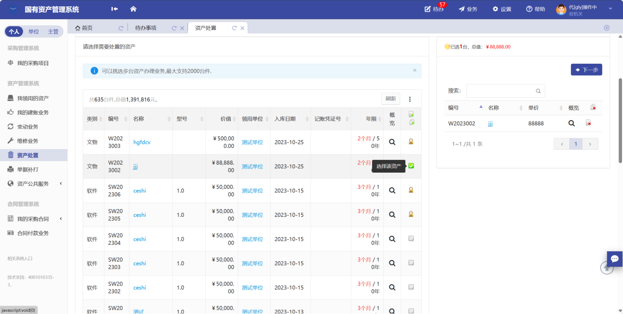择完成后，点击【下一步】，如图所示：

第三步：在业务提交页面，填写报报失信息，其中带“*”为必填项，确认资产列表中的设备信息，点击【提交申请】提交，如图所示：
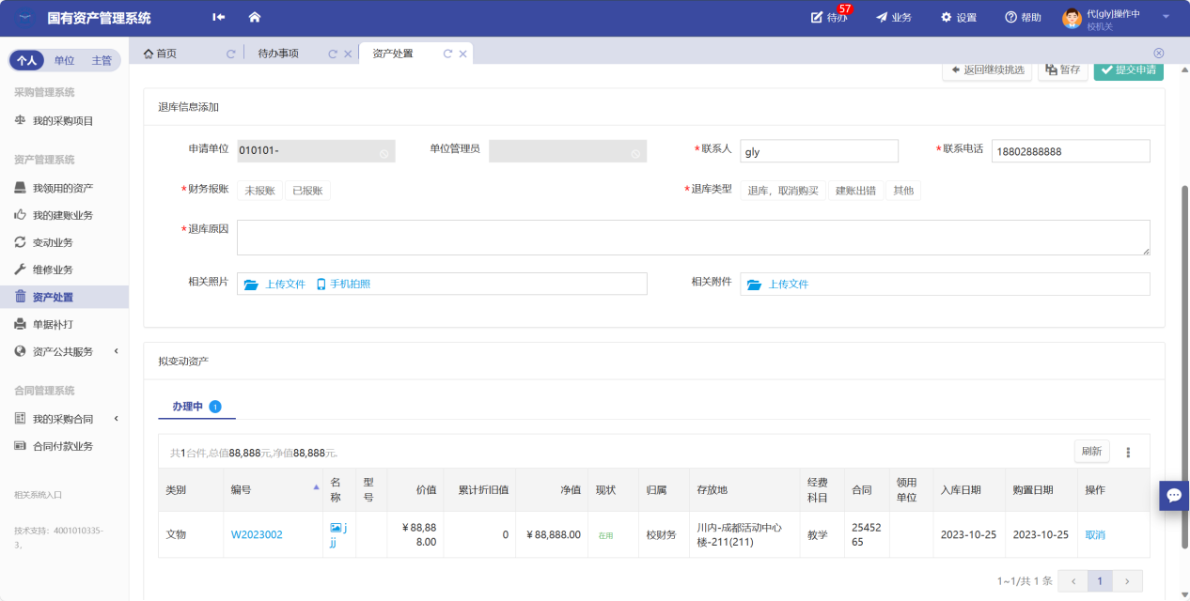

如何撤回退库业务
教职工登录系统台，点击【处置业务】，找到要撤回的退库业务点击【撤回】，如图所示；
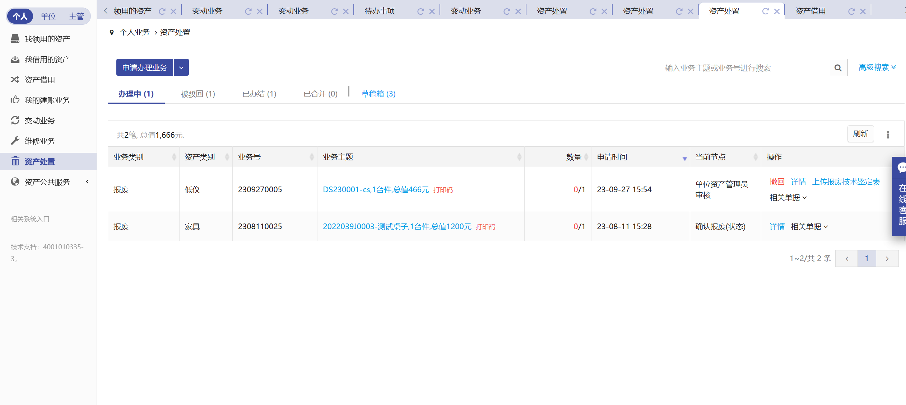

如何查看退库记录
教职工登录系统，点击【资产处置】找到自己办理的业务，点击业务主题或者详情可查看办理业务流程，如图所示；

如何打印相关单据
教职工登录系统，点击【资产处置】找到自己办理退库的业务，可查看办理业务流程或者打印单据，如图所示；
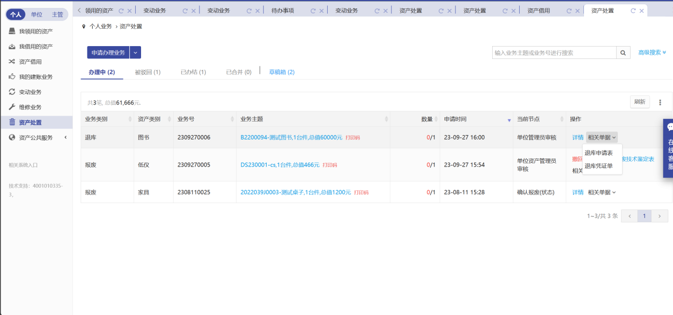

资产公共服务

调剂平台

如何将我的资产加入调剂平台
第一步：普通教职工进入平台后，点击【资产公共服务】→【资产调剂平台】，进入资产调剂平台页面，如下图所示：
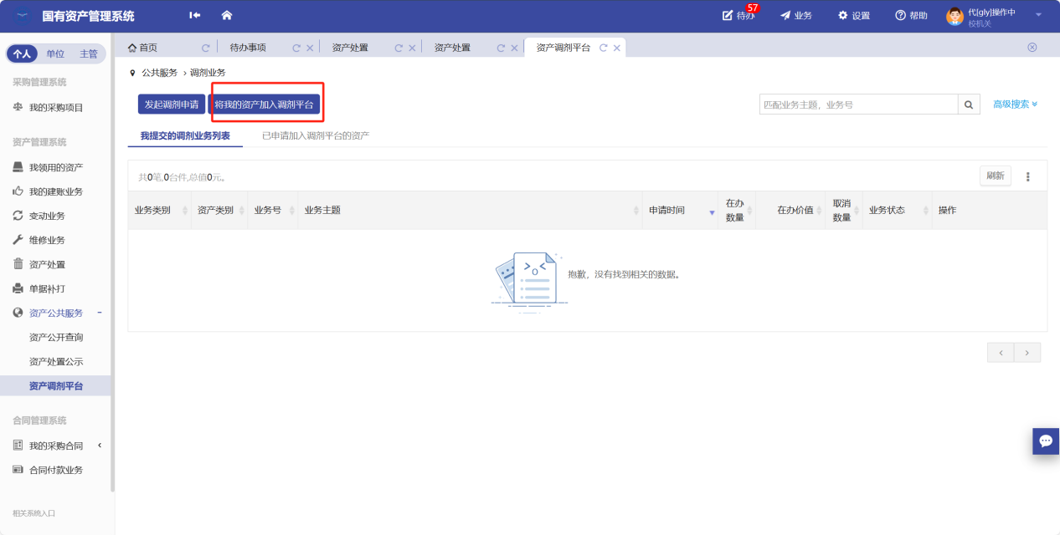
第二步：通过一定查询条件，如关键字等字段进行筛选，查找到需要办调剂业务的资产，点击该资产左侧的号进行选择，点击“闲置资产加入调剂平台申请”。如图所示：
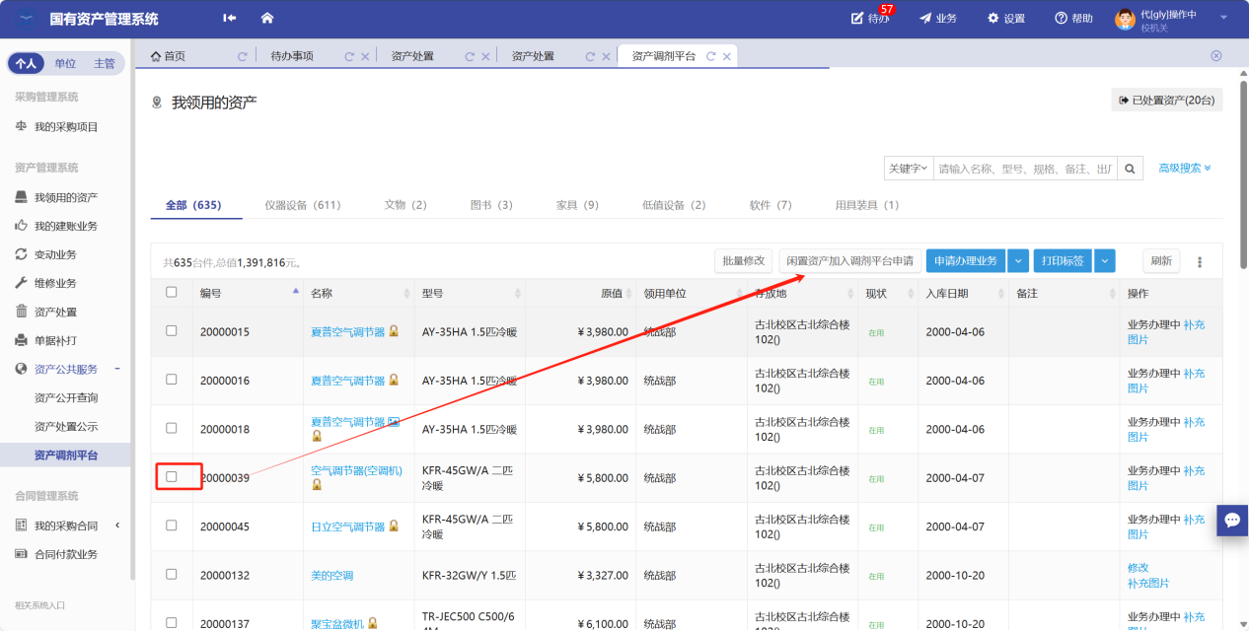
第三步：在业务提交页面，填写调剂信息，其中带“*”为必填项，确认资产列表中的设备信息，点击【提交申请】，如下图所示：
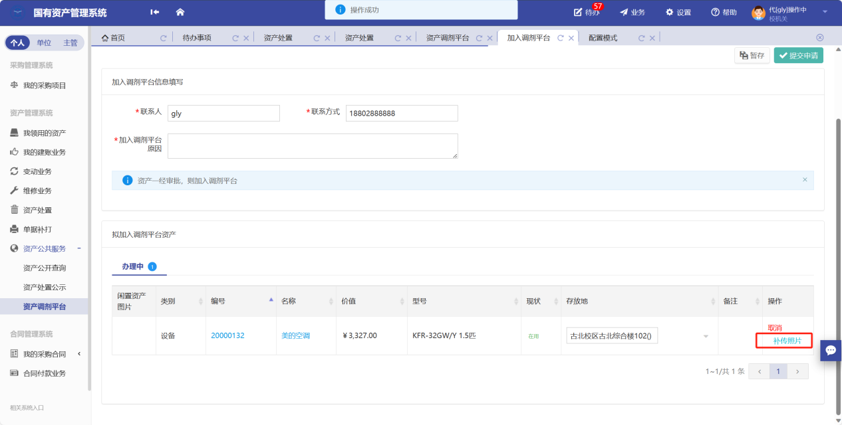

老师发起调剂业务申请
第一步：普通教职工点击【资产公共服务】→【资产调剂平台】，进入资产调剂平台页面，如下图所示：
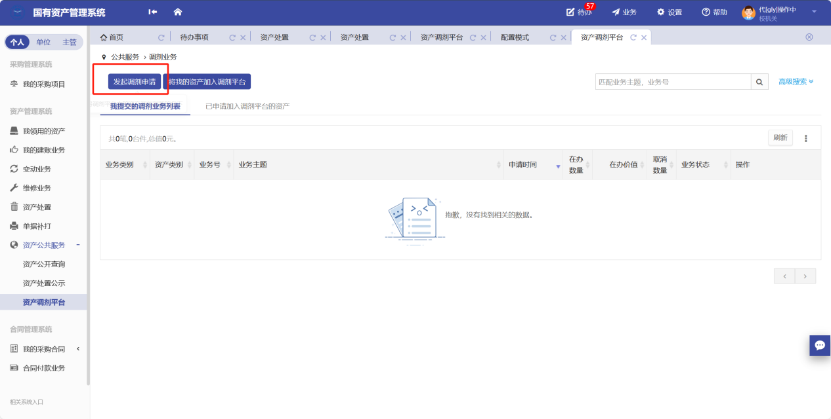
第二步：通过一定查询条件，如领用单位、编号等信息进行筛选，查找到需要办理报废的设备，点击该资产左侧的号进行选择，已经选择的设备信息在页面右侧会实时显示出来，选择完成后，点击【下一步】，如下图所示：
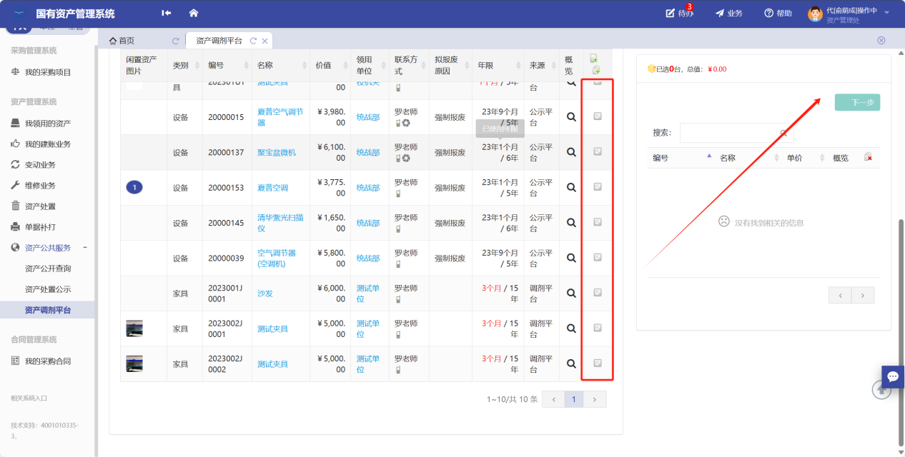

第三步：在业务提交页面，填写调剂信息，其中带“*”为必填项，确认资产列表中的设备信息，点击【提交申请】，如下图所示：
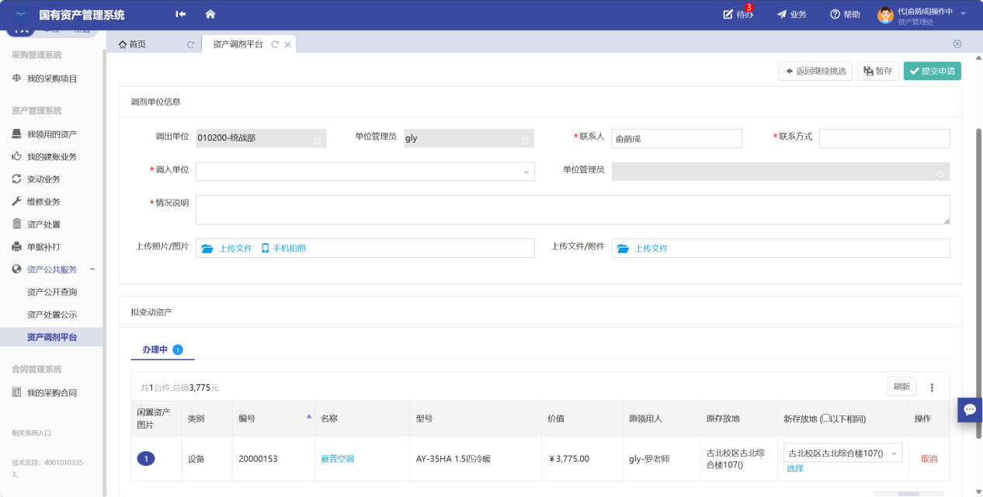

如何查看自己已经加入调剂平台的资产
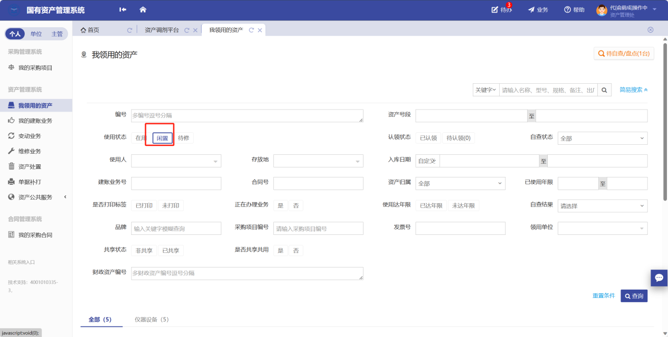

资产盘点
盘点注意事项：
- 当拟定计划为抽查的时候，老师在盘点的时候需要上传资产图片，资产图片在盘点之后会在盘点历史中进行记录。
- 盘点当使用状况为有账无物的时候需要上传相关证明材料，该图片也会进行记录。

盘点任务发布
第一步：主管部门老师进入平台后，点击【盘点计划管理】→【新增盘点任务】，盘点任务计划发布图中，如下图所示：

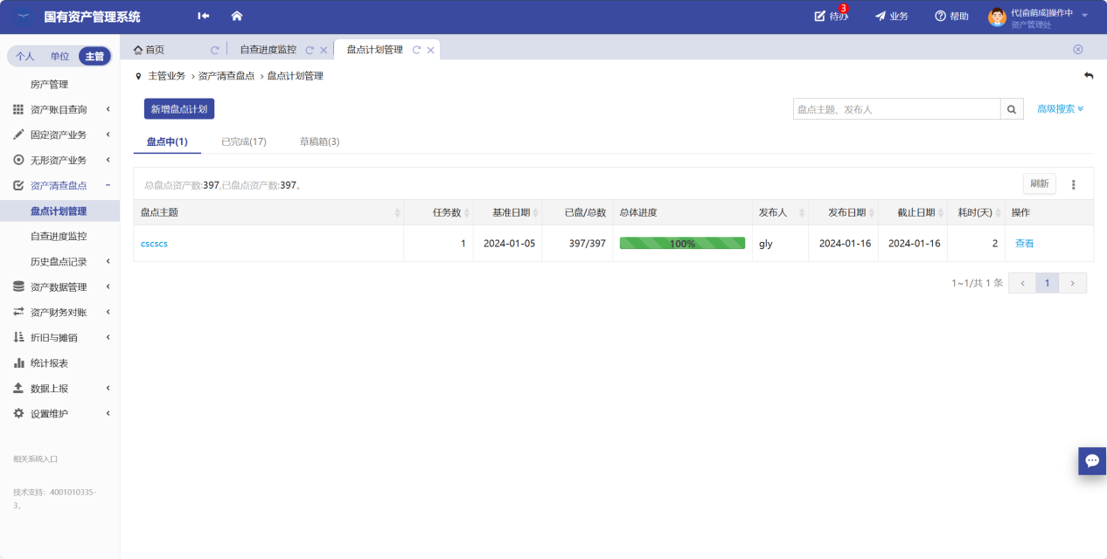

盘点任务 拟定计划、范围设置、任务发布
拟定盘点任务
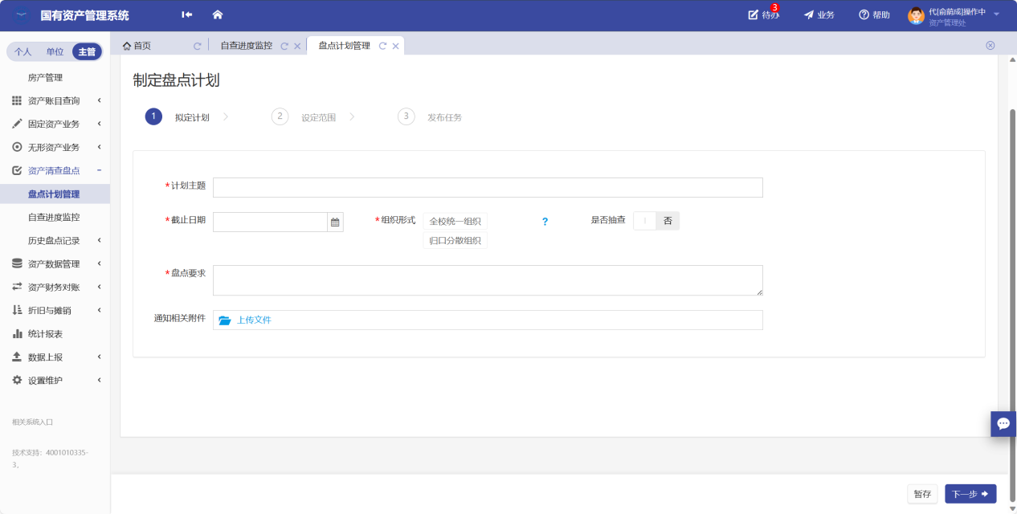
设定范围：
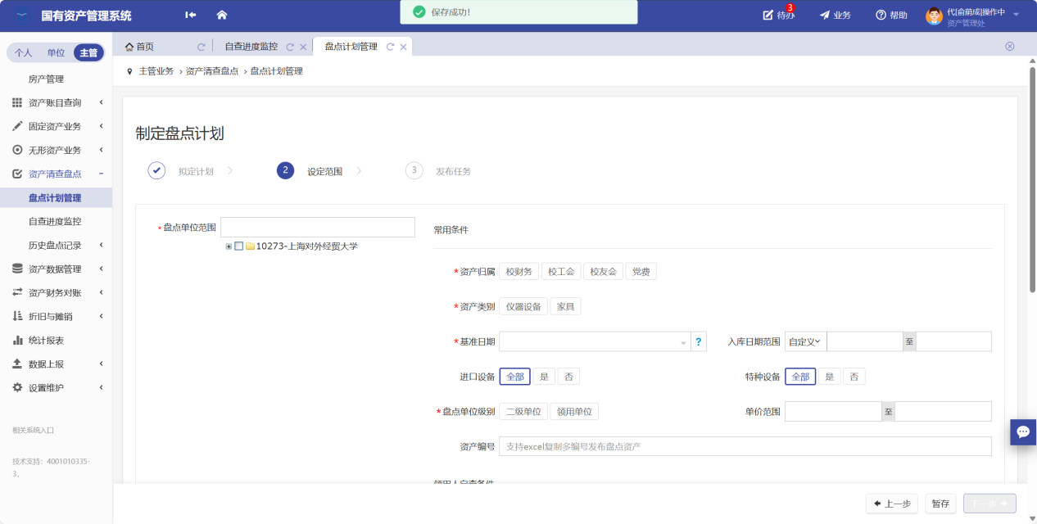
发布任务：
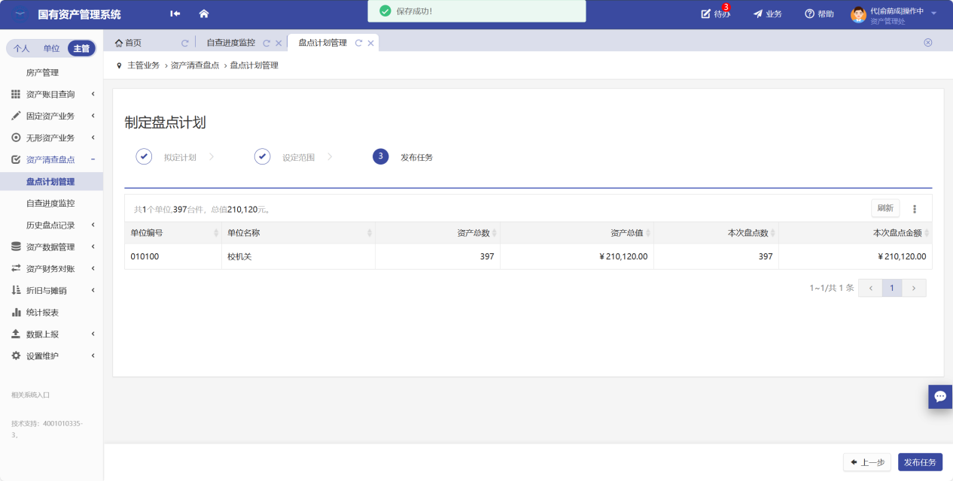

盘点任务查看
点击查看，可以看到每个单位的整体盘点计划，以及盘点清单
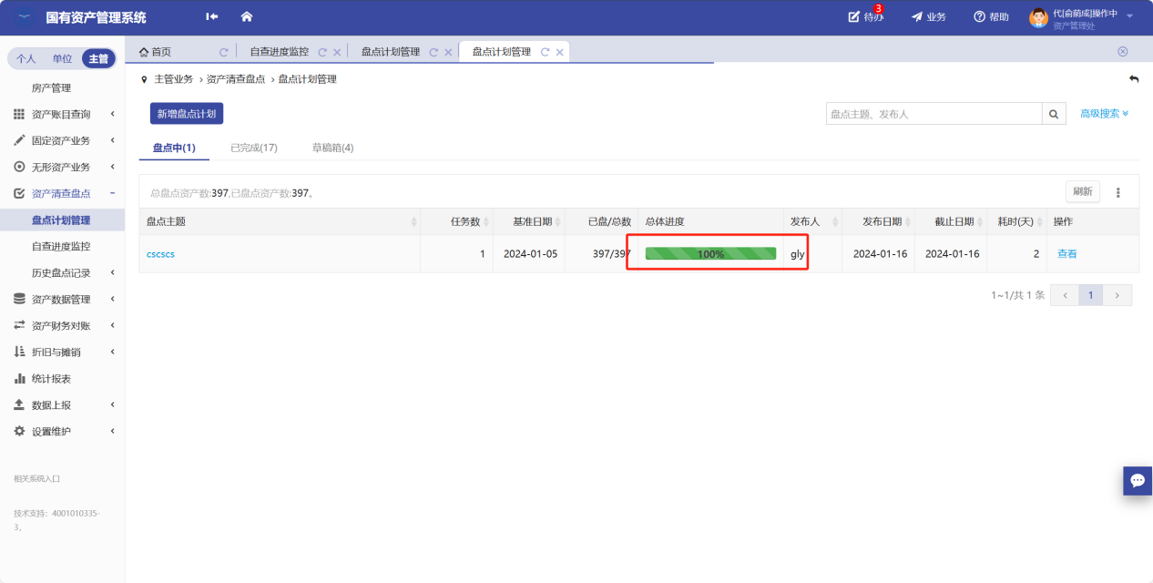
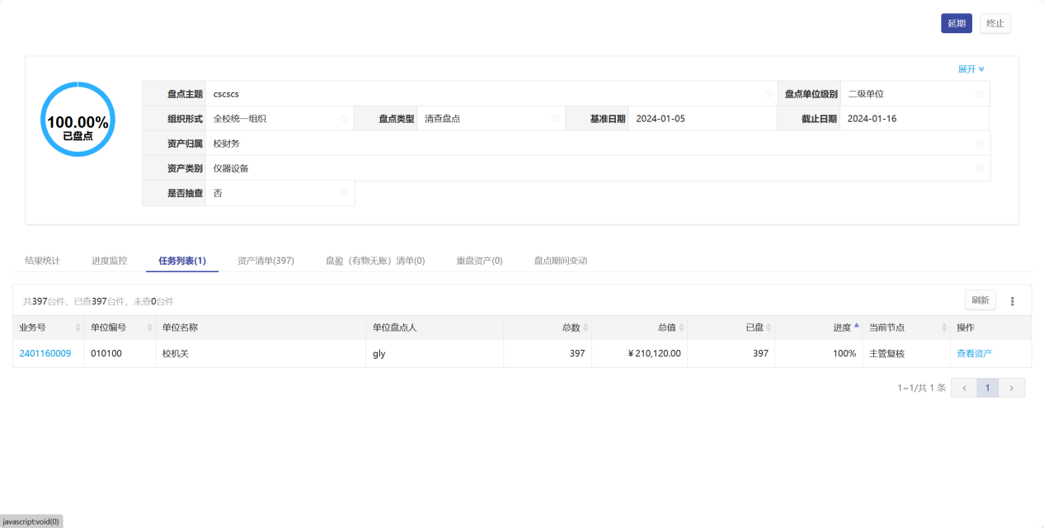

单位管理员协助老师盘点
点击待办，可以看到接收到资产与实验室管理处发布的盘点任务，点击【处理】，进入盘点任务：
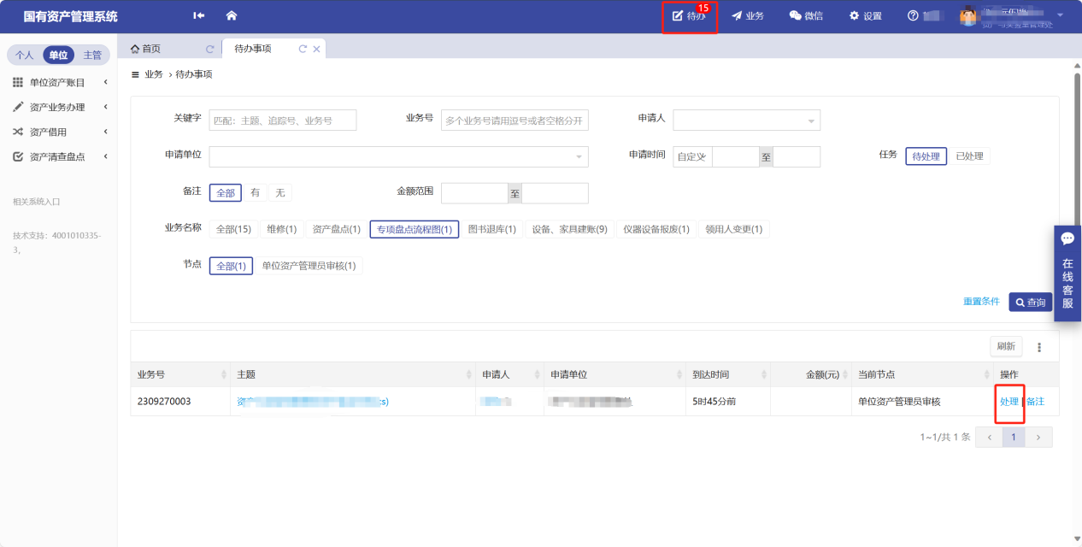
第一步：点击【去盘点】，获取本次盘点任务的资产明细：
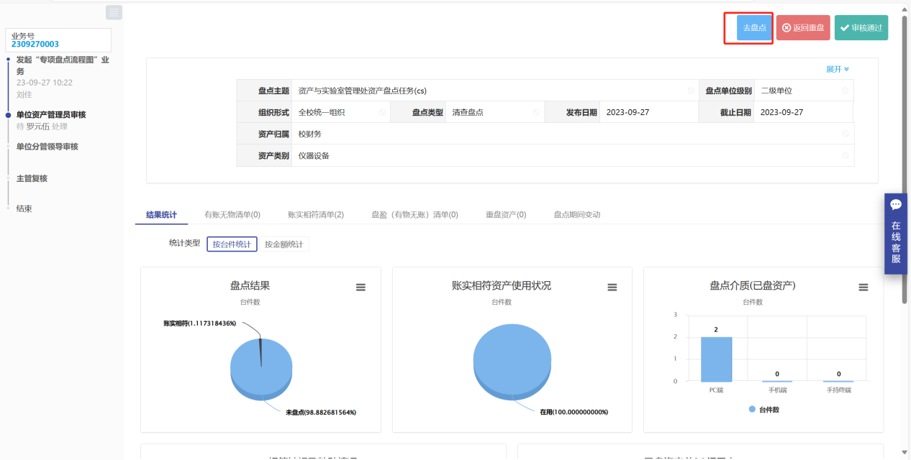
第二步：对每一个资产进行盘点，选择“盘点结果”、“使用情况”，选择完成之后勾选资产点击【保存结果】即可：
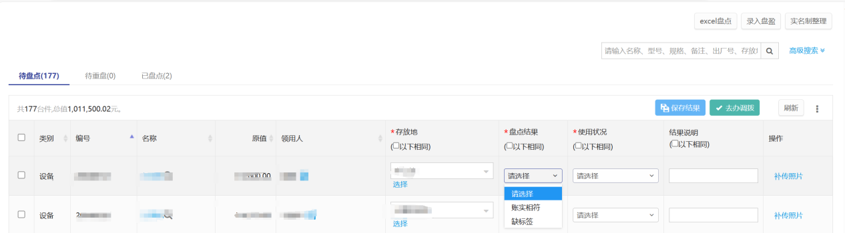

领用人盘点自己名下资产
第一步：点击【我领用的资产】之后出现自己的资产列表，再点击右上角的【待自查/盘点】进入盘点页面：
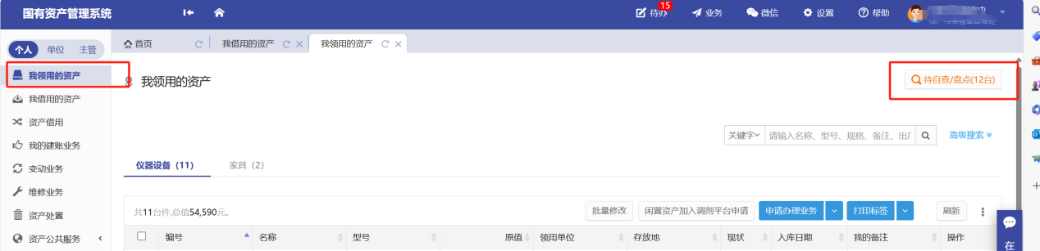
第二步：对每一个资产进行盘点，选择“盘点结果”、“使用情况”，选择完成之后勾选资产点击【提交结果】即可：
